შპს „ნიკორა“

გარდაბანის მუნიციპალიტეტში სოფელ გამარჯვებაში შპს „ნიკორა“-ს ინსინერაციის საწარმოს მოწყობისა და ექსპლუატაციის პროექტის

გარემოზე ზემოქმედების შეფასების ანგარიში

არატექნიკური რეზიუმე

2022 წელი

GAMMA Consulting Ltd. 19d. Guramishvili av, 0192, Tbilisi, Georgia
Tel: +(995 32) 261 44 34 +(995 32) 260 15 27 E-mail: zmgreen@gamma.ge; j.akhvlediani@gamma.ge
www.facebook.com/gammaconsultingGeorgia
სარჩევი
1 შესავალი 3
2 დაგეგმილი საქმიანობის მოკლე აღწერა 4
2.1 დაგეგმილი საქმიანობის ზოგადი მიმოხილვა 4
2.2 საქმიანობის განხორციელების ტერიტორიის აღწერა 5
2.3 საწარმოს ტექნოლოგიური მოწყობილობების და ტექნოლოგიური პროცესის ზოგადი აღწერა. 10
2.4 საწარმოში ინსინერაციის მიზნით შემოტანილი ნარჩენების სახეობები 12
2.5 საწარმოში წარმოქმნილი ნარჩენების სახეობები და მათი მართვა 14
2.6 ინსინერატორის მუშაობის რეჟიმი და დასაქმებული ადამიანების რაოდენობა 16
2.7 საწარმოს წყალმომარაგება და წყალარინება 17
2.8 ნარჩენების ტრანსპორტირება 18
3 გარემოზე მოსალოდნელი ზემოქმედებების შეფასება 20
3.1 ზემოქმედება ატმოსფერული ჰაერის ხარისხზე 20
3.2 ხმაურის და ვიბრაციის გავრცელება 20
3.3 ზემოქმედება ნიადაგის ნაყოფიერ ფენასა და გრუნტის ხარისხზე 21
3.4 საშიში გეოლოგიური მოვლენების განვითარების რისკები 21
3.5 ზემოქმედება წყლის გარემოზე 21
3.6 ნარჩენების წარმოქმნის და მართვის შედეგად მოსალოდნელი ზემოქმედება 22
3.7 ვიზუალურ-ლანდშაფტური ზემოქმედება 23
3.8 ბიოლოგიურ გარემოზე ზემოქმედება 24
3.9 ზემოქმედება კულტურული მემკვიდრეობის ძეგლებზე 24
3.10 ტრანსასაზღვრო ზემოქმედება 24
3.11 ზემოქმედება ადამიანის ჯანმრთელობაზე და უსაფრთხოებასთან დაკავშირებული რისკები 24
3.12 ზემოქმედება სოციალურ გარემოზე 25
3.13 კუმულაციური ზემოქმედება 25
4 გარემოზე ზემოქმედების შემარბილებელი ღონისძიებები 26
5 დასკვნები და რეკომენდაციები 30

შესავალი
წინამდებარე ანგარიში წარმოადგენს, გარდაბნის მუნიციპალიტეტის სოფ. გამარჯვებას მიმდებარე ტერიტორიაზე დაგეგმილი, შპს „ნიკორა“-ს ინსინერაციის საწარმოს მოწყობისა და ექსპლუატაციის პროექტის გარემოზე ზემოქმედების შეფასების ანგარიშის არატექნიკურ რეზიუმეს.
შპს „ნიკორა“-ს საპროექტო საწარმოში გათვალისწინებულია კომპანია „ნიკორას“ ქსელში წარმოქმნილი იმ სახეობების ნარჩენის ინსინერაცია, რომელიც აღდგენას არ ექვემდებარება. საწარმოს მოწყობა იგეგმება სს „ნიკორას“ საკუთრებაში არსებულ, არასასოფლო-სამეურნეო დანიშნულების მიწის ნაკვეთზე განთავსებულ შენობა-ნაგებობაში. ნაკვეთის საკადასტრო კოდია: 81.07.00.043. ამავე მიწის ნაკვეთზე წარმოდგენილია კომპანიის ყოფილი დაცილებულია მჭიდროდ დასახლებული ზონიდან.
გასული წლების მონაცემებით, კომპანიის ქსელში (შპს „ნიკორა“, შპს „ოკეანე“, შპს „კულინარი“, შპს „პარტნიორი“, სს „ნიკორა ტრეიდი“ და სს „ნიკორა“-ს სხვა შვილობილი კომპანიები) წარმოქმნილი არასახიფათო და ზოგიერთი სახიფათო ნარჩენის საერთო რაოდენობა შეადგენს დაახლოებით 550-600 ტ/წელ, თუმცა, მომავალში შესაძლებელია როგორც ქსელის გაფართოება (ახალი შვილობილი კომპანიების დაფუძნება, სადაც ადგილი ექნება ანალოგიური ნარჩენების წარმოქმნას), ისე არსებული კომპანიების მაღაზიების რაოდენობის მატებას და მოსალოდნელი ნარჩენების მატების გათვალისწინებით, შპს „ნიკორა“-ს ინსინერაციის საწარმოსთვის, შერჩეული იქნა კომპანია „იჟტელის“ IZHTEL-1000 მოდელის ინსინერატორი, რომელიც განკუთვნილია სამრეწველო, სამედიცინო, ბიოლოგიური და საყოფაცხოვრებო ნარჩენების მაღალტემპერატურული განადგურებისთვის და რომლის მაქსიმალური წარმადობა შეადგენს 250 კგ/სთ-ს.
აქვე უნდა აღინიშნოს, რომ განადგურებას დაქვემდებარებული, არასახიფათო ნარჩენების კატეგორიას მიკუთვნებული დიდი ნაწილი (დაახლოებით 95%) ვადაგასული, წუნდებული კვების პროდუქტები და ასევე სხვადასხვა სახეობის კვების პროდუქტების დამუშავება/მომზადების პროცესის შედეგად წარმოქმნილი ნარჩენებია. არასახიფათო ნარჩენებში ასევე გაერთიანებულია ზოგიერთი სარეცხი და ჰიგიენური საშუალებების ნარჩენები, რომლებიც არ შეიცავს სახიფათო ნივთიერებებს (მაგ. ჭურჭლის სარეცხი საშუალებები, ბავშვის მოვლის საშუალებები, და ა.შ.) და საწარმოო წყლების გაწმენდის/დაწმენდის შედეგად წარმოქმნილი ნალექები. სახიფათო ნარჩენებიდან აღსანიშნავია: საოჯახო ქიმია, კერძოდ სარეცხი/საწმენდი საშუალებები, რომლებიც შეიცავენ სახიფათო ნივთიერებებს. აღნიშნულ კატეგორიაში გაერთიანებულია ისეთი ნარჩენები, როგორიც არის სარეცხი საშუალებები და მათეთრებლები, მათ შორის ჭურჭლის სარეცხი საშუალებები, რომელიც შეიცავს ქლორს და მანქანის საწმენდი საშუალებები; თმის საღებავები, ლაქები, წებო და ა. შ.; კომპიუტერის პრინტერის ერთჯერადი კარტრიჯები; სახიფათო ნივთიერებებით დაბინძურებული შესაფუთი მასალები, საწმენდი ნაჭრები და დამცავი ტანისამოსი, ინსენერაციის ოთახის დასუფთავების შედეგად წარმოქმნილი ნარეცხი წყალი.
შპს „ნიკორას“ მიერ დაგეგმილი საქმიანობა განეკუთვნება, საქართველოს კანონის „გარემოსდაცვითი შეფასების კოდექსის“ პირველი დანართის მე-16 პუნქტითა (სახიფათო ნარჩენების განთავსება, ინსინერაცია ან/და ქიმიური დამუშავება) და ამავე კოდექსის მე-2 დანართის 10.2 პუნქტით (ნარჩენების განთავსება) გათვალისწინებულ საქმიანობას.

დაგეგმილი საქმიანობის მოკლე აღწერა

დაგეგმილი საქმიანობის ზოგადი მიმოხილვა
როგორც, შესავალ ნაწილში აღინიშნა, შპს „ნიკორა“-ს საპროექტო საწარმოში გათვალისწინებულია კომპანია „ნიკორას“ ქსელში წარმოქმნილი ნარჩენების ინსინერაცია. საწარმოს მოწყობა იგეგმება სს „ნიკორას“ საკუთრებაში არსებულ, არასასოფლო-სამეურნეო დანიშნულების მიწის ნაკვეთზე განთავსებულ შენობა-ნაგებობაში. ნაკვეთის საკადასტრო კოდია: 81.07.00.043, ხოლო ფართობი26401 მ². ამავე მიწის ნაკვეთზე წარმოდგენილია კომპანიის ყოფილი საღორე კომპლექსის ნაგებობები და ხორცის გადამამუშავებილი საწარმო. საპროექტო ტერიტორია დიდი მანძილით არის დაცილებული უახლოესი დასახლებული ზონიდან (656 მ).
გასული წლების მონაცემებით, კომპანიის ქსელში (შპს „ნიკორა“, შპს „ოკეანე“, შპს „კულინარი“, შპს „პარტნიორი“, სს „ნიკორა ტრეიდი“ და სს „ნიკორა“-ს სხვა შვილობილი კომპანიები) წარმოქმნილი არასახიფათო და ზოგიერთი სახიფათო ნარჩენის საერთო რაოდენობა შეადგენს დაახლოებით 550-600 ტ/წელ, თუმცა, მომავალში შესაძლებელია, როგორც ქსელის გაფართოება (ახალი შვილობილი კომპანიების დაფუძნება, სადაც ადგილი ექნება ანალოგიური ნარჩენების წარმოქმნას), ისე არსებული კომპანიების მაღაზიების რაოდენობის მატებას და მოსალოდნელი ნარჩენების მატების გათვალისწინებით, შპს „ნიკორა“-ს ინსინერაციის საწარმოსთვის, შერჩეულ იქნა კომპანია „იჟტელის“ IZHTEL-1000 მოდელის ინსინერატორი, რომელიც განკუთვნილია სამრეწველო, სამედიცინო, ბიოლოგიური და საყოფაცხოვრებო ნარჩენების მაღალტემპერატურული განადგურებისთვის და რომლის მაქსიმალური წარმადობა შეადგენს 250 კგ/სთ-ს.
კომპანიის ქსელში ძირითადად წარმოიქმნება ვადაგასული, წუნდებული კვების პროდუქტების და ასევე სხვადასხვა სახის კვების პროდუქტების დამუშავება/მომზადების პროცესის შედეგად წარმოქმნილი ნარჩენები, საოჯახო ქიმიის და სხვა მუნიციპალური ნარჩენების მსგავსი ნარჩენები. კომპანიის საქმიანობის პროცესში ასევე ხდება, სხვადასხვა სახის სახიფათო ნარჩენების წარმოქმნა. ქვემოთ მოცემულია კომპანიის ქსელში წარმოქმნილი იმ ნარჩენების ჩამონათვალი, რომელთა ინსინერაცია გათვალისწინებულია დაგეგმილ ინსინერაციის საწარმოში, ესენია:
- ვადაგასული, წუნდებული კვების პროდუქტების ნარჩენები:
  - ხორცპროდუქტები; რძის პროდუქტები; თევზი და თევზის პროდუქტები; ხილი და ბოსტნეული; ნახევარფაბრიკატები; პურ-ფუნთუშეული; მზა საკვები; მშრალი სუნელები; ყავა და ჩაი; ბურღულეული (ბრინჯი, მაკარონი, წიწიბურა და ა.შ.); ჩირი, თხილი და ა. შ; შოკოლადი და სხვა საკვები ტკბილეული; ვადაგასული ან/და წუნდებული ალკოჰოლური სასმელები, მათ შორის დაბალ ალკოჰოლური სასმელი (არაყი, კონიაკი, ვისკი, ბრენდი, ღვინო, შამპანური, ლუდი და სხვა); გაზიანი და უგაზო სასმელები და სხვ.
- კვების პროდუქტების დამუშავება/მომზადების პროცესის შედეგად წარმოქმნილი ნარჩენები:
  - ცხოველური ქსოვილები; დამუშავებისა და მოხმარებისთვის გამოუსადეგარი მასალები; ცომის ნარჩენი; ხილის და ბოსტნეულის ქერქი/ნათალი; კონსერვირებისთვის საჭირო საშუალებები; წყლის გაწმენდა/დაწმენდისას წარმოქმნილი ლექი და სხვ.
- საოჯახო ქიმიის ნარჩენები:
  - ჰიგიენური/თავის მოვლის საშუალებები (სარეცხის საშუალებები, საპნები, შამპუნები, თმის საღებავები, ლაქები, არომატიზატორები, დეოდორანტები, ჭურჭლის სარეცხი საშუალებები და. ა.შ.); ავტომობილების საწმენდი საშუალებები.
- საკანცელარიო დანიშნულების ნივთები/მასალები (წებო, მარკერი, საწერი კალმები და სხვ.)
- სახიფათო ნივთიერებებით დაბინძურებული შესაფუთი მასალები;
- სახიფათო ნივთიერებებით დაბინძურებული საწმენდი ნაჭრები და დამცავი ტანისამოსი;
- კომპიუტერის პრინტერის ერთჯერადი კარტრიჯები;
- ბიჟუტერია;
და ასევე
- ინსენერაციის ოთახის დასუფთავების შედეგად წარმოქმნილი ნარეცხი წყალი.
ზემოთ ჩამოთვლილი ნარჩენები, „სახეობებისა და მახასიათებლების მიხედვით ნარჩენების ნუსხის განსაზღვრისა და კლასიფიკაციის შესახებ“ საქართველოს მთავრობის 2015 წლის 17 აგვისტოს N426 დადგენილების შესაბამისად კლასიფიცირებულია 4.4 თავში (იხ. 4.4.1. ცხრილი). აღნიშნული ნარჩენების ძირითადი ნაწილი არასახიფათო ნარჩენებია, ხოლო მცირე რაოდენობას შეადგენს სახიფათო ნარჩენები. მოცემულ ჩამონათვალში, სახიფათო ნარჩენებს განეკუთვნება:
- სარეცხი და საწმენდი საშუალებები (საოჯახო ქიმია), რომლებიც შეიცავენ სახიფათო ნივთიერებებს, ძირითადად ქლორს;
- სახიფათო ნივთიერებებით დაბინძურებული საწმენდი ნაჭრები და ტანსაცმელი;
- კომპიუტერის პრინტერის ერთჯერადი კარტრიჯები;
- ზოგიერთი თავის მოვლის საშუალებები და საკანცელარიო დანიშნულების ნივთები/მასალები;
- ინსენერაციის ოთახის დასუფთავების შედეგად წარმოქმნილი ნარეცხი წყალი, რომელიც შეიცავს სახიფათო ნივთიერებებს.
როგორც უკვე აღინიშნა, უკანასკნელი წლების მონაცემების მიხედვით, კომპანიის ქსელში, წლის განმავლობაში ადგილი აქვს 550-600 ტ/წელ არასახიფათო და სახიფათო ნარჩენის წარმოქმნას. აღნიშნულ რაოდენობაში, სახიფათო ნარჩენების წილი ძალიან დაბალია, კერძოდ, თითოეულ ორგანიზაციაში მოსალოდნელი სახიფათო ნარჩენების რაოდენობა, წლის განმავლობაში არ აღემატება 120 კგ, ხოლო ქსელში, მათი რაოდენობა არ აღემატება 600 კგ/წელ, რაც ნარჩენების საერთო რაოდენობის დაახლოებით 0,1%-ია.

საქმიანობის განხორციელების ტერიტორიის აღწერა
ინსინერატორის განსათავსებლად შერჩეული შენობა და მიწის ნაკვეთი მდებარეობს გარდაბნის მუნიციპალიტეტის სოფ. გამარჯვებას მიმდებარე ტერიტორიაზე. საპროექტო ტერიტორია წარმოადგენს სს „ნიკორას“ საკუთრებას მისი საკადასტრო კოდია 81.07.00.043. (დანართის სახით წარმოდგენილია მხოლოდ ინსინერაციის საწარმოს ტერიტორიის shp ფაილი). აღნიშნული ნაკვეთის საჯარო რეესტრის ამონაწერის მიხედვით, ნაკვეთი არასასოფლო-სამეურნეო დანიშნულებისაა და მისი მთლიანი ფართობი შეადგენს 26401 მ². ნაკვეთზე განთავსებულია 5 ერთეული შენობა-ნაგებობა. აქედან 3 შენობა განკუთვნილიიყო ყოფილი საღორე მეურნეობისთვის (დღეის მდგომარეობით არ ფუნქციონირებს), 1 ხორცის საწარმოსათვის და 1 შენობა, რომლის ფართობი დაახლოებით 150 მ²-ია გამოყენებული იქნება ინსინერაციის საწარმოსთვის. ინსინერაციის საწარმო განთავსდება საღორე კომპლექსსა და ხორცის საწარმოს შორის.
ინსინერატორის განთავსებისათვის შერჩეული შენობა მდ. ლოჭინის სანაპიროდან დაცილებულია 70 მ-ით.
2.2.1 სურათზე მოცემულია საწარმოს განთავსების ტერიტორიის სიტუაციური სქემა, ხოლო 2.2.2 საღორე კომპლექსის და ხორცის საწარმოს ფოტომასალა, რაც შეეხება ინსინერაციის საწარმოს მოსაწყობად გათვალისწინებული შენობის ფოტომასალას იხილეთ სურათზე 2.2.3.

სურათი 2.2.1 საწარმოს განთავსების სიტუაციური გეგმა
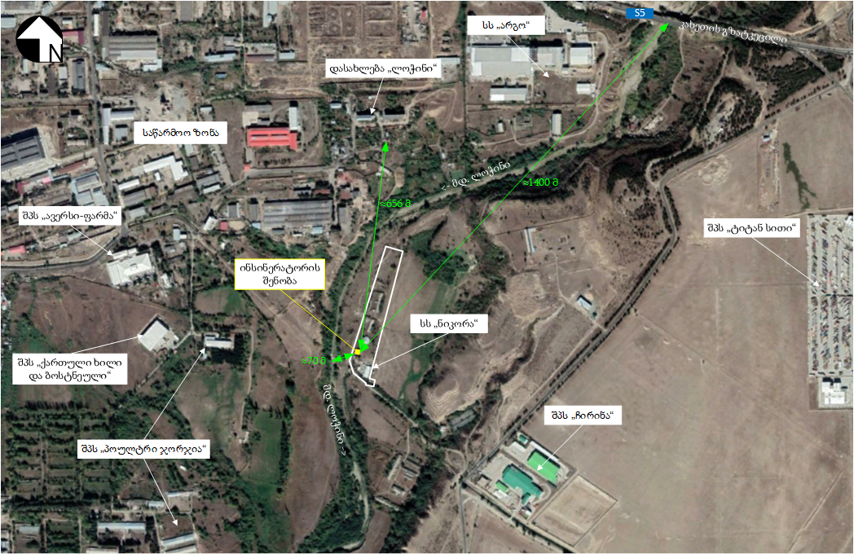
სურათი 2.2.2. ყოფილი საღორე კომპლექსი და ხორცკომბინატი
ყოფილი საღორე | ხორცის გადამამუშავებელი კომპლექსი  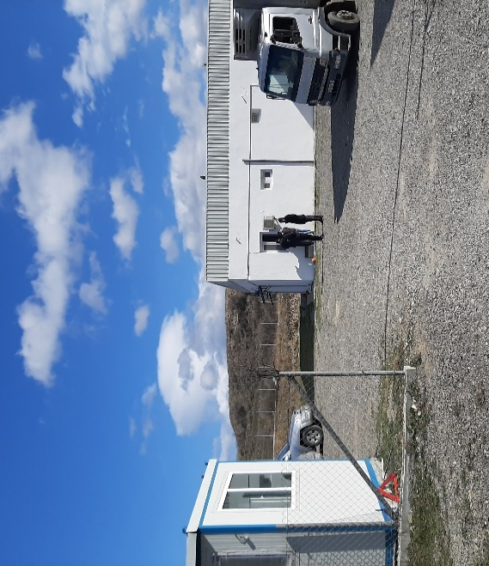
სურათი 2.2.3. ინსინერაციის საწარმოს მოსაწყობად გათვალისწინებული შენობა
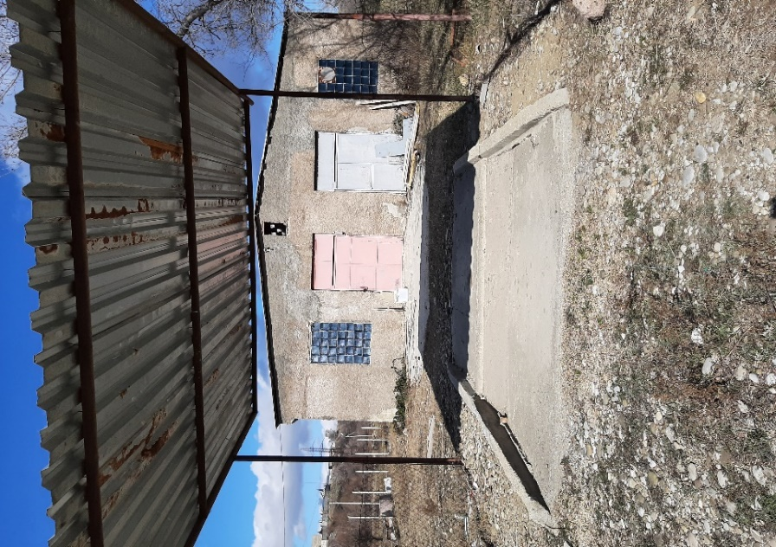 | 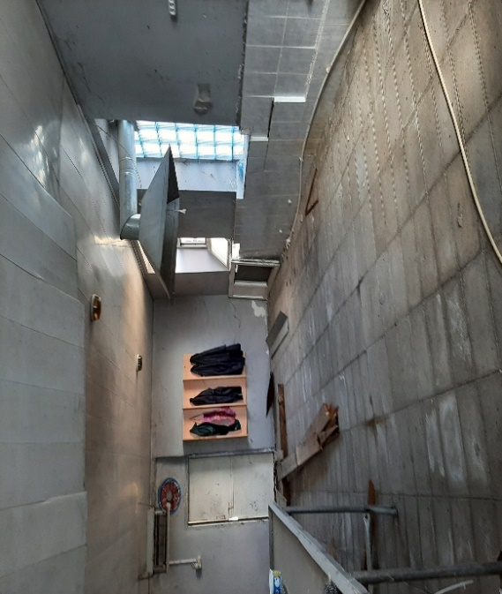
როგორც 2.2.1. ნახაზიდან ჩანს, საპროექტო ტერიტორიიდან უახლოესი საცხოვრებელი სახლი მდებარეობს დაახლოებით 656 მ მანძილში, ხოლო შედარებით მჭიდროდ დასახლებული პუნქტი, აეროპორტის დასახლება დაშორებულია 1 კმ-ზე მეტი მანძილით.
ინსინერატორის საწარმოსთვის განკუთვნილ შენობაში წარმოდგენილია სამი სათავსო, რომელიც მოპირკეთებულია წყალგაუმტარი ფილებით. შენობა უზრუნველყოფილია წყლით, სველი წერტილებით, შიდა საკანალიზაციო ქსელით, ელექტროენერგიით და ბუნებრივი აირით. საწარმოში განსათავსებლად შერჩეული ინსინერატორის პარამეტრების გათვალისწინებით, შენობა საჭიროებს გაფართოებას.
პროექტის მიხედვით, არსებული შენობის სათავსოები გამოყენებული იქნება ინსინერაციის მიზნით შემოტანილი ნარჩენების და ინსინერაციის შემდეგ წარმოქმნილი ფერფლის დროებითი განთავსებისთვის, ხოლო ინსინერატორის განსათავსებლად, შენობის მარჯვენა მხარეს, გათვალისწინებულია მსუბუქი კონსტრუქციის მიშენების მოწყობა, რომლის საერთო ფართობი იქნება დაახლოებით 35-40 მ². აღნიშნული მსუბუქი კონსტრუქციის მოსაწყობად საჭიროა, მიშენების ძირის მოწყობა-მობეტონება, კარკასის (ჩარჩო) აწყობა და მასზე პანელების დამაგრება. კონსტრუქციის კარკასი შესაძლებელია მოეწყოს ქანჩებისა და ჭანჭიკების გამოყენებით ან შედუღებით.
ნებისმიერ შემთხვევაში, როგორც დაგეგმილი კონსტრუქციის მოწყობა, ისე კაპიტალური შენობის განთავსება, რომლის ფართობი დაახლოებით 35 მ²-ია, არ საჭიროებს ხანგრძლივ და ფართო მასშტაბიან სამშენებლო სამუშაოებს. საწარმოს განსათავსებლად შერჩეული შენობის გეგმა მოცემულია 2.2.1. ნახაზზე.
საპროექტო ტერიტორიის მიმდებარედ მდებარეობა სს „ნიკორას“ საკუთრებაში არსებული მიწის ნაკვეთები (სათბურები და მწყერის ფერმა) და ასევე სხვა სამრეწველო ობიექტები. საწარმოდან უახლოესი ზედაპირული წყლის ობიექტი მდ. ლოჭინი დაშორებულია დაახლოებით 70 მეტრით.
მიშენების მოწყობის პროცესში გამოყეებული იქნება ერთი სატვირთო ავტომანქანა და მცირე წარმადობის ექსკავატორი. სამუშაოების შესრულდების მაქსიმალური ვადები იქნება არაუმეტეს ერთი თვე.
საწარმოს განთავსების გეოგრაფიული კოორდინატები მოცემულია ცხრილში 2.2.1.
ცხრილი N 2.2.1 გეოგრაფიული კოორდინატები
 | X |  | Y
1 | 5000078 | 1 | 4614294
2 | 5000102 | 2 | 4614282
3 | 5000072 | 3 | 4614203
4 | 5000060 | 4 | 4614237

ნახაზი 2.2.1 საწარმოს განსათავსებლად შერჩეული შენობის გეგმა
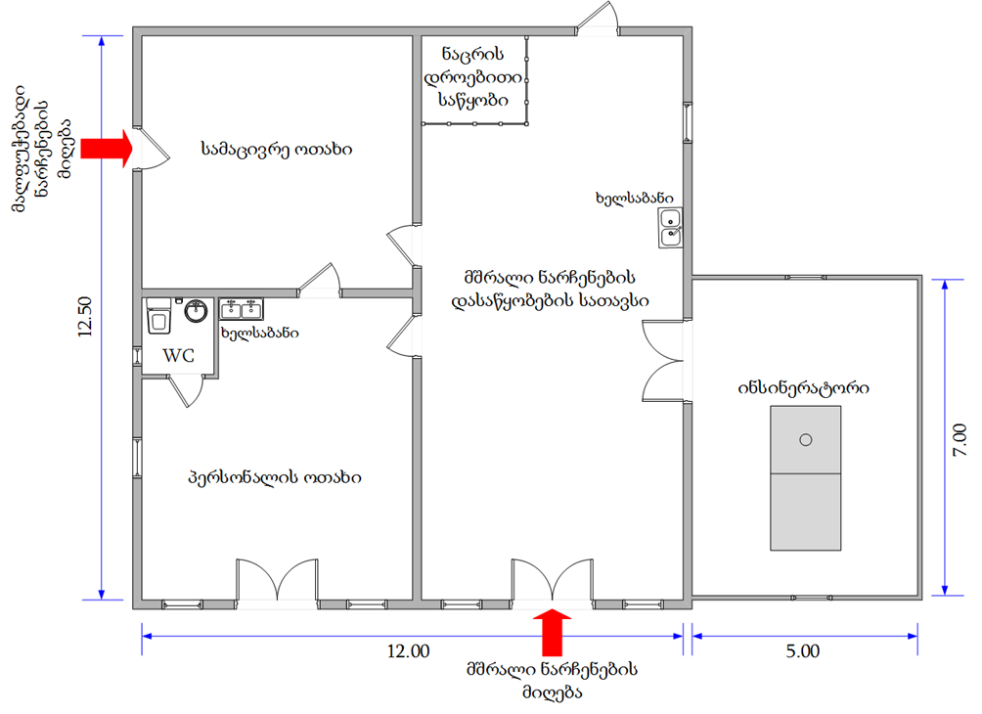

საწარმოს ტექნოლოგიური მოწყობილობების და ტექნოლოგიური პროცესის ზოგადი აღწერა.
შპს „ნიკორა“-ს დაგეგმილ ინსინერაციის საწარმოში, გათვალისწინებულია კომპანია „იჟტელის“ IZHTEL-1000 მოდელის ინსინერატორის განთავსება, რომელიც განკუთვნილია სამრეწველო, სამედიცინო, ბიოლოგიური და საყოფაცხოვრებო ნარჩენების მაღალტემპერატურული განადგურებისთვის. დანადგარის მაქსიმალური წარმადობა შეადგენს 250 კგ/სთ-ს. აღნიშნული ინსინერატორი გამოიყენება მეფრინველეობის ფერმებში, მეცხოველეობის კომპლექსებში, ვეტერინარულ და სამედიცინო დაწესებულებებში, ასევე სასაზღვრო გამშვებ პუნქტებში აკრძალული და ვადაგასული პროდუქტების და მასალების გასანადგურებლად.
დანადგარში ბიოორგანული ნარჩენების ინსინერაცია მიმდინარეობს 800 ⁰C-ზე მაღალ ტემპერატურაზე. მაღალი ტემპერატურის ხარჯზე ინსინერატორში მიმდინარეობს ნარჩენების სრული განადგურება და გაუვნებლება. გარდა ამისა, მავნე ნივთიერებების გაფრქვევები არ აჭარბებს დადგენილ ნორმებს. ტექნიკური დოკუმენტაციის მიხედვით, დანადგარი მუშაობს დიზელზე, ბუნებრივ აირზე და თხევად აირზე. საწარმოში, საწვავად გამოყენებული იქნება ბუნებრივი აირი.
ინსინერატორში მოხდება როგორც მყარი, ასევე თხევადი ნარჩენების გაუვნებლება. მყარი ნარჩენების ჩატვირთვა მოხდება ჩასატვირთი ხუფის საშუალებით, ხოლო თხევადი ნარჩენები ინსინერატორს მიეწოდება სპეციალური ავზიდან, მილის საშუალებით.
ინსინერატორის შემადგენლობაში შედის:
- ძირითადი კამერა (პირველი კამერა);
- კმაწვის კამერა (დამატებითი წვის კამერა);
- ძირითადი კამერის სანთურა;
- კმაწვის (დამატებითი წვის) კამერის სანთურა;
- კმაწვის (დამატებითი წვის) კამერის ლუქი;
- საწვავის მიმწოდებელი მილი (ამ შემთხვევაში ბუნებრივი აირის);
- 2 ერთეული თერმოწყვილი;
- ჰაერის შემბერი ვენტილატორი;
- მართვის პანელი;
- ძირითადი კამერის ხუფი (სახურავი);
- ჯალამბარი;
- ძირითადი კამერის სანაცრე;
- საკვამლე მილი.
საპროექტო ინსინერატორის საპასპორტო მონაცემები წარმოდგენილია 2.3.1. ცხრილში, ხოლო ინსინერატორის სქემა იხილეთ 2.3.1. ნახაზზე.
ცხრილი 2.3.1. IZHTEL-1000 მოდელის ინსინერატორის საპასპორტო მონაცემები
N | IZHTEL-1000 მოდელის ინსინერატორის მახასიათებლები | პარამეტრები
1 | კამერის მოცულობა | 2,5 მ³
2 | კამერის მუშა მოცულობა | 2 მ³-მდე
3 | წარმადობა | 200-250 კგ/სთ
4 | დანადგარის გაბარიტები | სიგრძე: 3200 მმ  სიგანე: 1560 მმ  სიმაღლე: 2200 მმ
5 | ძირითადი კამერის ხუფის პარამეტრები | სიგრძე: 1640 მმ  სიგანე: 1200 მმ
6 | ძირითადი კამერის ხუფის გაღება-დახურვის მექანიზმი | ელექტრო ჯალამბარი
7 | ძირითადი კამერის სანთურა | 2 ცალი
8 | დამატებითი კამერის სანთურა | 1 ცალი
9 | ჰაერის შემბერი ვენტილატორი | 1 ცალი
10 | ბუნებრივი აირის ხარჯი | 9,9 – 17 მ³/სთ
11 | წვის ტემპერატურა | 800 – 1200 ⁰C
12 | წვის შედეგად მიღებული ფერფლის მასა | 5 %
13 | დანადგარის მასა | 7800 კგ.
ნახაზი 2.3.1. საპროექტო ინსინერატორის სქემა
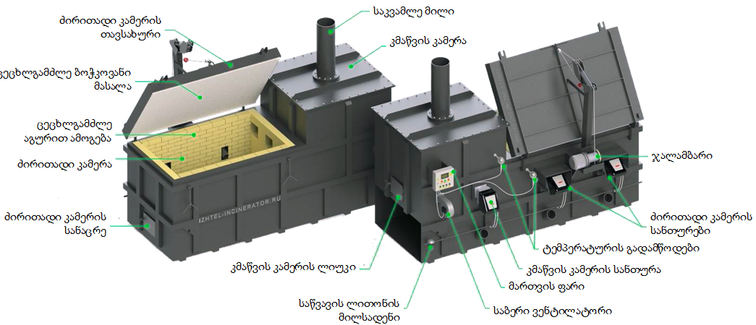
საპროექტო ინსინერატორის ორივე კამერა ამოგებულია 12 სმ სისქის, ცეცხლგამძლე შამოტის აგურით, რომელიც, გარე მხრიდან, თავის მხრივ დაცულია 10 მმ სისქის ცეცხლმედეგი ფილით, რაც უზრუნველყოფს ფილასა და აგურის კედელს შორის ტემპერატურის შენარჩუნებას და საწვავის ხარჯის შემცირებას, გარდა ამისა, ცეცხლმედეგი ფილა იცავს ინსინერატორის კორპუსს დეფორმაციისგან. ძირითადი კამერის ხუფი, შიდა მხრიდან ასევე ამოგებულია თერმომედეგი, კერამიკული მინის ბოჭკოსგან დამზადებული თერმობლოკით, რომელიც უძლებს 1650 ⁰C-მდე ტემპერატურას.
ინსინერატორის გარე კორპუსისთვის, ძირითადი წვის კამერის და დამატებითი წვის კამერების სამუშაო ზონებთან გამოყენებულია 10 მმ სისქის ცეცხლგამძლე ფოლადი, ხოლო კორპუსის დანარჩენი დეტალებისთვის გამოყენებულია არანაკლებ 6 მმ სისქის ფოლადი.
საწარმოში ინსინერაციის მიზნით შემოტანილი არასახიფათო ნარჩენები, თავდაპირველად, დროებით განთავსდება სასაწყობე უბნებზე, რომლებიც მოეწყობა არსებულ შენობაში, ამავე შენობაში, მალფუჭებადი პროდუქტებისთვის გათვალისწინებულია მაცივრის განთავსება. სასაწყობე უბანზე ძირითადად განთავსდება არასახიფათო ნარჩენები (წუნდებული და ვადაგასული საკვები პროდუქტი; საკვები პროდუქტის მომზადების პროცესში წარმოქმნილი ნარჩენები; ალკოჰოლური და არა ალკოჰოლური სასმელები; სარეცხი და ჰიგიენური საშუალებები, რომლებიც არ შეიცავს სახიფათო ნივთიერებებს და ა.შ.).
რაც შეეხება სახიფათო ნარჩენებს, სახიფათო ნარჩენების დროებითი დასაწყობება გათვალისწინებულია ინსინერატორისთვის მოწყობილ კონსტრუქციაში/შენობაში. საწარმოში განადგურებას დაქვემდებარებული სახიფათო ნარჩენებია:
- სახიფათო ნივთიერებების (ძირითადად ქლორი) შემცველი სარეცხი და საწმენდი საშუალებები, რომლებიც შესაძლებელია განთავსდეს როგორც ინსინერატორის შენობაში, ისე არასახიფათო ნარჩენების საცავში, მხოლოდ იმ შემთხვევაში თუ მათი შეფუთვა არ არის დარღვეული და მათი დაღვრის და დაბნევის რისკები პრაქტიკულად გამორიცხულია. წინააღმდეგ შემთხვევაში, ასეთი ტიპის ნარჩენები, შესაბამისი კონტეინერებით ასევე განთავსდება ინსინერატორის შენობაში;
- სახიფათო ნივთიერებებით დაბინძურებული საწმენდი ნაჭრები და ტანსაცმელი, შესაბამისი კონტეინერით განთავსდება ასევე ინსინერატორის შენობაში;
- კომპიუტერის პრინტერის ერთჯერადი კარტრიჯები შეგროვდება და განთავსდება მუყაოს ყუთებში განთავსდება ასევე ინსინერატორის შენობაში;
- ზოგიერთი თავის მოვლის საშუალებები და საკანცელარიო დანიშნულების ნივთები/მასალები, რომელიც შეიცავს სახიფათო ნივთიერებებს, შესაბამისი კონტეინერით განთავსდება ასევე ინსინერატორის შენობაში.
ინსინერატორის შენობის ფსკერი მობეტონებული იქნება და ინსინერაციის ოთახის დასუფთავების შედეგად წარმოქმნილი ჩამდინარე/ნარეცხი წყლის შესაგროვებლად, მოწყობილი იქნება შემკრები ორმო. ორმოში შეკრებილი ნარეცხი წყალი, როგორც სახიფათო ნარჩენი, გაუვნებლდება ინსინერატორში.
საწარმოში დასაქმებული იქნება 2-3 ადამიანი და საჭიროების შემთხვევაში, საწარმო იმუშავებს უწყვეტ რეჟიმში, რათა დროულად მოხდეს მალფუჭებადი საკვები პროდუქტის ინსინერაცია.

საწარმოში ინსინერაციის მიზნით შემოტანილი ნარჩენების სახეობები
მოქმედი კანონმდებლობის მიხედვით, ნარჩენების დამუშავებასთან დაკავშირებული საქმიანობის განსახორციელებლად, გარემოსდაცვითი გადაწყვეტილების მისაღებად, უფლებამოსილ ადმინისტრაციულ ორგანოს, გარემოსდაცვითი შეფასების კოდექსით გათვალისწინებული ინფორმაციის გარდა, უნდა წარედგინოს დასამუშავებელი ნარჩენების სახეობა, კერძოდ:
- ნარჩენის კოდი და დასახელება „სახეობებისა და მახასიათებლების მიხედვით ნარჩენების ნუსხის განსაზღვრისა და კლასიფიკაციის შესახებ“ საქართველოს მთავრობის 2015 წლის 17 აგვისტოს N426 დადგენილების შესაბამისად;
- დასამუშავებელი ნარჩენების რაოდენობა და წარმოშობა;
- ნარჩენების აღდგენის ან განთავსების ოპერაციების კოდები და აღწერილობა ნარჩენების მართვის კოდექსის I და II დანართის შესაბამისად;
- გამოსაყენებელი საშუალებები და მოწყობილობები, აგრეთვე მათი წარმადობა.
საპროექტო ინსინერაციის საწარმოში შემოტანილი სახიფათო და არასახიფათო ნარჩენები „სახეობებისა და მახასიათებლების მიხედვით ნარჩენების ნუსხის განსაზღვრისა და კლასიფიკაციის შესახებ“ აქართველოს მთავრობის 2015 წლის 17 აგვისტო N426 დადგენილების შესაბამისად გაერთიანებულია შემდეგ ჯგუფებში:
- მე-2 ჯგუფი - ნარჩენები, რომლებიც წარმოიქმნება სასოფლო-სამეურნეო, მებაღეობის, აქვაკულტურის, მეტყევეობის, სამონადირეო და თევზჭერის, საკვები პროდუქტის დამზადებისა და დამუშავებისას;
- მე-8 ჯგუფი - ნარჩენები, რომლებიც წარმოიქმნება ზედაპირის დამფერავი საშუალებების (საღებავები, ლაქები და მოჭიქვისას და ემალირებისას გამოყენებული საშუალებები), წებოვანი ნივთიერებების/შემკრავი მასალების, ლუქის დასადები მასალების და საბეჭდი მელნის წარმოების, მიღების, მიწოდებისა და გამოყენებისას (MFSU);
- მე-15 ჯგუფი - შესაფუთი მასალის, აბსორბენტების, საწმენდი ნაჭრების, ფილტრებისა და დამცავი ტანისამოსის ნარჩენები, რომლებიც გათვალისწინებული არ არის სხვა პუნქტებში;
- მე-19 ჯგუფი - ნარჩენები, ნარჩენების გადამამუშავებელი საწარმოების, ჩამდინარე წყლების გადამამუშავებელი საწარმოებისა და წყლის ინდუსტრიიდან;
- მე-20 ჯგუფი - მუნიციპალური ნარჩენები და მსგავსი კომერციული, საწარმოო და დაწესებულებების ნარჩენები, რაც ასევე მოიცავს მცირედი ოდენობებით შეგროვებული ნარჩენების ერთობლიობას.
საწარმოში შემოტანილი ნარჩენების კოდი და დასახელება „სახეობებისა და მახასიათებლების მიხედვით ნარჩენების ნუსხის განსაზღვრისა და კლასიფიკაციის შესახებ“ საქართველოს მთავრობის 2015 წლის 17 აგვისტოს N426 დადგენილების მიხედვით, მოცემულია 2.4.1 ცხრილში.
ცხრილი 2.4.1. საწარმოში შემოტანილი ნარჩენების კოდი და დასახელება
ნარჩენები, რომლებიც წარმოიქმნება სასოფლო-სამეურნეო, მებაღეობის, აქვაკულტურის, მეტყევეობის, სამონადირეო და თევზჭერის, საკვები პროდუქტის დამზადებისა და დამუშავებისას - ჯგუფის კოდი - 02
02 02 - ნარჩენები ხორცის, თევზისა და სხვა ცხოველური წარმოშობის საკვები პროდუქტების მომზადებისა და დამუშავებიდან
02 02 02 | ცხოველური ქსოვილების ნარჩენები
02 02 03 | დამუშავებისა და გამოყენებისთვის გამოუსადეგარი მასალები
02 02 04 | ჩამდინარე წყლების დამუშავების შემდეგ მიღებული ლექი
02 03 - ხილის, ბოსტნეულის, მარცვლოვანი კულტურების, საკვები ცხიმების, კაკაოს, ყავის და თამბაქოს მომზადებისა და დამუშავების ნარჩენები; საკონსერვო წარმოების ნარჩენები; საფუარისა და საფუარის ექსტრაქტის წარმოება, მელასას მომზადება და ფერმენტაცია
02 03 01 | რეცხვის, გასუფთავების, გათლის (კანის მოცილების), ცენტრიფუგირებისა და განცალკევების შედეგად მიღებული ლექი
02 03 04 | დამუშავებისა და მოხმარებისათვის გამოუსადეგარი მასალები
02 03 05 | ჩამდინარე წყლების დამუშავების შემდეგ მიღებული ლექი
02 05 - რძის პროდუქტების წარმოების ნარჩენები
02 05 01 | დამუშავებისა და მოხმარებისათვის გამოუსადეგარი მასალები
02 05 02 | ჩამდინარე წყლების დამუშავების შემდეგ მიღებული ლექი
02 06 - საცხობი და საკონდიტრო წარმოების ნარჩენები
02 06 01 | დამუშავებისა და მოხმარებისთვის გამოუსადეგარი მასალები
02 06 02 | კონსერვირებისათვის საჭირო საშუალებების ნარჩენები
02 06 03 | ჩამდინარე წყლების დამუშავების შემდეგ მიღებული ლექი
ნარჩენები, რომლებიც წარმოიქმნება ზედაპირის დამფერავი საშუალებების (საღებავები, ლაქები და მოჭიქვისას და ემალირებისას გამოყენებული საშუალებები), წებოვანი ნივთიერებების/შემკრავი მასალების, ლუქის დასადები მასალების და საბეჭდი მელნის წარმოების, მიღების, მიწოდებისა და გამოყენებისას (MFSU) - ჯგუფის კოდი - 08
08 03 საბეჭდი მელნის წარმოების, მიღების, მიწოდებისა და გამოყენების პროცესში წარმოქმნილი ნარჩენები
08 03 17* | პრინტერის ტონერი/მელანის ნარჩენები, რომლებიც შეიცავს სახიფათო ნივთიერებებს (ერთჯერადი)
შესაფუთი მასალის, აბსორბენტების, საწმენდი ნაჭრების, ფილტრებისა და დამცავი ტანისამოსის ნარჩენები, რომლებიც გათვალისწინებული არ არის სხვა პუნქტებში - ჯგუფის კოდი - 15
15 01 შესაფუთი მასალა (ცალკეულად შეგროვებული შესაფუთი მასალის ნარჩენების ჩათვლით)
15 01 10* | შესაფუთი მასალა, რომლებიც შეიცავს სახიფათო ნივთიერებების ნარჩენებს ან/და დაბინძურებულია სახიფათო ნივთიერებებით
15 02 აბსორბენტები, ფილტრის მასალა, საწმენდი ნაჭრები და დამცავი ტანისამოსი
15 02 02* | აბსორბენტები, ფილტრის მასალები (ზეთის ფილტრების ჩათვლით, რომელიც არ არის განხილული სხვა კატეგორიაში), საწმენდი ნაჭრები და დამცავი ტანისამოსი, რომელიც დაბინძურებულია სახიფათო ნივთიერებებით
ნარჩენები, ნარჩენების გადამამუშავებელი საწარმოების, ჩამდინარე წყლების გადამამუშავებელი საწარმოებისა და წყლის ინდუსტრიიდან - ჯგუფის კოდი - 19
19 01 ნარჩენების ინსინერაციის/დაწვის და პიროლიზის ნარჩენები
19 01 06* | წყალშემცველი თხევადი ნარჩენები აირების გადამუშავებიდან და სხვა წყალშემცველი თხევადი ნარჩენები (ინსინერაციის ოთახის დასუფთავების შედეგად წარმოქმნილი ნარეცხი წყალი)
მუნიციპალური ნარჩენები და მსგავსი კომერციული, საწარმოო და დაწესებულებების ნარჩენები, რაც ასევე მოიცავს მცირედი ოდენობებით შეგროვებული ნარჩენების ერთობლიობას - ჯგუფის კოდი - 20
20 01 განცალკევებულად შეგროვებული ნაწილები (გარდა 15 01)
20 01 27* | საღებავები, მელნები, წებოვანი და რეზინის, რომლებიც შეიცავს სახიფათო ნივთიერებებს
20 01 29* | სარეცხი/საწმენდი საშუალებები, რომლებიც შეიცავენ სახიფათო ნივთიერებებს
20 01 30 | სარეცხი/საწმენდი საშუალებები, გარდა 20 01 29 პუნქტით გათვალისწინებული
20 01 99 | ნარჩენები, რომლებიც არ არის განსაზღვრული აღნიშნულ კატეგორიაში (ვადაგასული და წუნდებული საკვები პროდუქტი; საკვები პროდუქტის ნარჩენები; ალკოჰოლური და არა ალკოჰოლური სასმელები და სხვ. არასახიფათო ნივთიერებების შემცველი ნარჩენები)
ინსინერატორში ნარჩენების გაუვნებლებას, ნარჩენების მართვის კოდექსის დანართების შესაბამისად, შეესაბამება განთავსების ოპერაციის კოდი D10.
როგორც პროექტის აღწერით ნაწილშია მოცემული, საწარმოში გათვალისწინებულია კომპანია „იჟტელის“ IZHTEL-1000 მოდელის ინსინერატორის განთავსება, რომლის მაქსიმალური წარმადობა შეადგენს 250 კგ/სთ-ს.
ინსინერაციის საწარმოში დასამუშავებელი ნარჩენების რაოდენობა, დამოკიდებულია კომპანია „ნიკორას“ ქსელში წარმოქმნილი ნარჩენების რაოდენობაზე, რომელიც, გასული წლების მონაცემებით შეადგენს დაახლოებით 550-600 ტ/წელ, თუმცა, მომავალში შესაძლებელია, როგორც ქსელის გაფართოება (ახალი შვილობილი კომპანიების დაფუძნება, სადაც ადგილი ექნება ანალოგიური ნარჩენების წარმოქმნას), ისე არსებული კომპანიების მაღაზიების რაოდენობის მატება, ამიტომ ინსინერაციის საწარმოში, დამუშავებას დაქვემდებარებული ნარჩენების რაოდენობა გაანგარიშებული იქნა ინსინერატორის მაქსიმალური წარმადობის მიხედვით.
იქიდან გამომდინარე, რომ საწარმოში დაგეგმილი ინსინერატორის წარმადობა შეადგენს 250 კგ/სთ-ს, ინსინერაციის უბნის უწყვეტ რეჟიმში მუშაობის პირობებში, ინსინერატორის ჩატვირთვის და გაგრილებისთვის საჭირო დროის გათვალისწინებით, დღე-ღამეში შესაძლებელი იქნება: 250 კგ/სთ x 16 სთ/დღ.ღ = 4000 კგ/დღ.ღ. ნარჩენის ინსინერაცია, წლის განმავლობაში დასამუშავებელი ნარჩენების მაქსიმალური რაოდენობა იქნება:
4000 კგ/დღ.ღ. x 300 დღე.ღ/წელ = 1 200 000 კგ/წელ = 1 200 ტ/წელ
აქვე კიდევ ერთხელ უნდა აღინიშნოს, რომ ინსინერაციის საწარმოს წარმადობა გაანგარიშებულია დანადგარის მაქსიმალური შესაძლებლობის გათვალისწინებით და რეალურად, კომპანიაში შესაძლებელია ადგილი ჰქონდეს გაცილებით ნაკლები რაოდენობის ნარჩენის წარმოქმნას.

საწარმოში წარმოქმნილი ნარჩენების სახეობები და მათი მართვა
ინსინერატორის ექსპლუატაციის ეტაპზე მოსალოდნელია არასახიფათო და სახიფათო ნარჩენების წარმოქმნა, მათ შორის აღსანიშნავია: ინსინერაციის შედეგად წარმოქმნილი ნაცარი, სახიფათო ნივთერებებით დაბინძურებული საწმენდი ნაჭრები და დამცავი ტანისამოსი, ფლურესცენციული მილები, ინსინერაციის ოთახის დასუფთავების შედეგად წარმოქმნილი ნარეცხი წყალი და შერეული მუნიციპალური ნარჩენები.
შერეული მუნიციპალური ნარჩენები (20 03 01).
იმის გათვალისწინებით, რომ ინსინერატორის უბანზე დასაქმებულთა მაქსიმალური რაოდენობა არის 3 ადამიანი, წლის განმავლობაში, მათ მიერ წარმოქმნილი მუნიციპალური ნარჩენების მაქსიმალური რაოდენობა იქნება:
3 x 0.5კგ x 300 დღ/წ= 450 კგ/წ
შეგროვდება მათთვის განკუთვნილ კონტეინერში და დაგროვების შესაბამისად, მუნიციპალიტეტის დასუფთავების სამსახურთან გაფორმებული ხელშეკრულების საფუძველზე, გატანილი იქნება არასახიფათო მყარი მუნიციპალური ნარჩენების ნაგავსაყრელებზე.
ფლურესცენციული მილები და სხვა ვერცხლის წყლის შემცველი ნარჩენები (20 01 21*).
ფლურესცენციული მილების ექსპლუატაციის ვადა აღემატება ერთ წელს. მიუხედავად ამისა, თუ ვივარაუდებთ, რომ დაგეგმილ ინსინერაციის საწარმოში არსებული ნათურები ყოველწლიურად გამოვა მწყობრიდან და დაექვემდებარება შეცვლას, საწარმოში წარმოქმნილი ნათურების რაოდენობა წლის განმავლობაში არ გადააჭარბებს 2-3 კგ-ს. ნათურების ნარჩენები განთავსდება მათთვის განკუთვნილ კონტეინერში და შემდგომი მართვის მიზნით, გადაეცემა შესაბამისი ნებართვის მქონე ორგანიზაციას.
სახიფათო ნივთერებებით დაბინძურებული საწმენდი ნაჭრები და დამცავი ტანისამოსი (15 02 02*)
შეგროვდება თავდახურულ ლითონის/პლასტმასის კონტეინერში მათი გაუვნებლება მოხდება ამავე საწარმოში განთავსებულ ინსინერატორში.
წყალშემცველი თხევადი ნარჩენები აირების გადამუშავებიდან და სხვა წყალშემცველი თხევადი ნარჩენები (19 01 06*)
ინსინერაციის ოთახის დასუფთავების შედეგად წარმოქმნილი ნარეცხი წყლის შესაგროვებლად, მოწყობილი იქნება შემკრები ორმო. ორმოში შეკრებილი წყალი, როგორც სახიფათო ნარჩენი, გაუვნებლდება ინსინერატორში.
ინსინერაციის/დაწვის შედეგად მიღებული ნაცარი
ინსინერატორის ფუნქციონირების შედეგად წარმოიქმნება ნაცარი, რომელიც შესაძლებელია იყოს როგორც არასახიფათო ასევე სახიფათო. ნარჩენების ინსინერაციის შედეგად წარმოქმნილ ნაცარს, „სახეობებისა და მახასიათებლების მიხედვით ნარჩენების ნუსხის განსაზღვრისა და კლასიფიკაციის შესახებ“ საქართველოს მთავრობის 2015 წლის 17 აგვისტოს N426 დადგენილების შესაბამისად, შესაძლებელია მივუსადაგოთ კოდები:
- 10 01 14* - ინსინერაციის/დაწვის შედეგად მიღებული მძიმე ნაცარი და წიდა, რომელიც შეიცავს სახიფათო ნივთიერებებს;
- 10 01 15 - ინსინერაციის/დაწვის შედეგად მიღებული მძიმე ნაცარი და წიდა, რომელიც არ შეიცავს სახიფათო ნივთიერებებს (არ ვხვდებით 10 01 14* პუნქტში);
როგორც ცნობილია, ინსინერაციის ეტაპზე წარმოქმნილი ფერფლის სახიფათობას განსაზღვრავს ფერფლში მძიმე და ტოქსიკური მეტალების არსებობა, იმის გათვალისწინებით, რომ საწარმოში გაუვნებლებას დაქვემდებარებული ნარჩენების ძირითადი ნაწილი (დაახლოებით 95 %-ზე მეტი) ვადაგასული და წუნდებული კვების პროდუქტებია, შეუძლებელია აღნიშნული პროდუქტები შეიცავდნენ მძიმე და ტოქსიკურ მეტალებს და შესაბამისად, მათი ინსინერაციის შედეგად მიღებული ფერფლი, შეუძლებელია შეიცავდეს ტოქსიკურ ელემენტებს.
ზემოაღნიშნულიდან გამომდინარე, საკვები პროდუქტების ინსინერაციის შედეგად მიღებული ფერფლი იქნება არასახიფათო ნარჩენი, რომელსაც შეესაბამება ნარჩენის კოდი - 10 01 15, ხოლო სახიფათო ნარჩენების და ასევე სხვა საწმენდი და სარეცხი საშუალებების ინსინერაციის შედეგად მიღებული ფერფლი შესაძლებელია შეიცავდეს სახიფათო კომპონენტებს და ამ შემთხვევაში, ფერფლის ამ ნაწილს შეესაბამება ნარჩენის კოდი - 10 01 14*.
საწარმოში, ცალ-ცალკე მოხდება კვების პროდუქტების და სხვა ნარჩენების ინსინერაცია და ცალ-ცალკე შეგროვდება ინსინერაციის შედეგად მიღებული ფერფლი. საკვები პროდუქტების ინსინერაციის შემდეგ მიღებული ფერფლი დაკლასიფიცირდება როგორც არასახიფათო ნარჩენი, ხოლო დანარჩენი ნარჩენების ინსინერაციის შედეგად მიღებული ფერფლი, მისი შემადგენლობის დადგენამდე განხილული იქნება როგორც სახიფათო ნარჩენი.
როგორც ზემოთ აღვნიშნეთ, ინსინერაციის საწარმოში დასამუშავებელი ნარჩენების რაოდენობა, დამოკიდებულია კომპანია „ნიკორას“ ქსელში წარმოქმნილი ნარჩენების რაოდენობაზე და კომპანიის გაფართოების პერსპექტივის გათვალისწინებით, მოსალოდნელი ნარჩენების წინდაწინ განსაზღვრა შეუძლებელია, ამიტომ, ინსინერაციის საწარმოში, დამუშავებას დაქვემდებარებული ნარჩენების რაოდენობა გაანგარიშებული იქნა ინსინერატორის მაქსიმალური წარმადობის მიხედვით.
ინსინერაციის შედეგად მიღებული ფერფლის რაოდენობა, დამოკიდებულია ინსინერაციას დაქვემდებარებული ნარჩენების რაოდენობასა და სახეობაზე. მოცემულ შემთხვევაში, დანადგარის საპასპორტო მონაცემების მიხედვით, ინსინერაციის უბანზე, ნაცრის სახით მოსალოდნელი იქნება ინსინირებული ნარჩენების დაახლოებით 5 %-ის წარმოქმნა. შესაბამისად საწარმოს ექსპლუატაციის პროცესში წარმოქმნილი ნაცრის მაქსიმალური რაოდენობა შეიძლება იყოს 1 200 x 0.05 = 60 ტ/წელ, საიდანაც დაახლოებით 95 % (დაახლოებით 57 ტ/წელ) იქნება კვების პროდუქტების ინსინერაციის შედეგად მიღებული არასახიფათო ნაცარი, ხოლო 5% (3 ტ/წელ) სახიფათო ნარჩენი.
აქვე კიდევ ერთხელ უნდა აღინიშნოს, რომ ინსინერაციის საწარმოს წარმადობა გაანგარიშებულია დანადგარის მაქსიმალური შესაძლებლობის გათვალისწინებით და რეალურად, კომპანიაში შესაძლებელია ადგილი ჰქონდეს გაცილებით ნაკლები რაოდენობის ნარჩენის წარმოქმნას და შესაბამისად, ფერფლის სახით წარმოქმნილი ნარჩენიც გაცილებით ნაკლები იქნება.
ღუმელიდან ამოღებული გაციებული ფერფლი ჯერ განთავსდება პოლიეთილენის ტომრებში, ხოლო შემდეგ, 100 ან/და 200 ლიტრი მოცულობის, სპეციალურ, ჰერმეტულ პოლიეთილენის კონტეინერებში, რომლებიც დროებით განთავსდება არსებული შენობის საწყობში, მათთვის განკუთვნილ ადგილზე.
პროექტის მიხედვით, საწარმოში, ცალ-ცალკე მოხდება კვების პროდუქტების და სხვა ნარჩენების ინსინერაცია და ცალ-ცალკე შეგროვდება ინსინერაციის შედეგად მიღებული ფერფლი. საკვები პროდუქტების ინსინერაციის შემდეგ მიღებული ფერფლი დაკლასიფიცირდება როგორც არასახიფათო ნარჩენი, ხოლო დანარჩენი ნარჩენების ინსინერაციის შედეგად მიღებული ფერფლი, მისი შემადგენლობის დადგენამდე განხილული იქნება როგორც სახიფათო ნარჩენი. შესაბამისად კვების პროდუქტების ინსინერაციის პროცესში წარმოქმნილი ნაცარი და სხვა ნარჩენების ნაცარი დასაწყობდება ცალცალკე.
წარმოქმნილი ნაცრის შემდგომი მართვის პირობების განსაზღვრის მიზნით სახიფათო ნარჩენად წინასწარ მიჩნეულ ნაცრის ყველა პარტიის მართვა მოხდება შესაბამისი დასკვნის მიხედვით. თუ ნარჩენი ჩაითვლება სახიფათო ნარჩენად შემდგომი მართვისათვის გადაეცემა ამ საქმიანობაზე შესაბამისი გადაწყვეტილების ან რეგისტრაციის მქონე კომპანიას, ხოლო არასახიფათოობის დადგენის შემთხვევაში საკვები პროდუქტების ინსინერაციის პროცესში წარმოქმნილ ნაცართან ერთად განთავსდება მუნიციპალური ნარჩენების ნაგავსაყრელზე.

ინსინერატორის მუშაობის რეჟიმი და დასაქმებული ადამიანების რაოდენობა
ინსინერატორის სამუშაო რეჟიმი, წლის განმავლობაში განსაზღვრულია 300 სამუშაო დღით და დღეში 16 საათიანი სამუშაო გრაფიკით. დასაქმებულთა რაოდენობა ინქება 3 ადამიანი.

საწარმოს წყალმომარაგება და წყალარინება
საწარმოსთვის შერჩეული შენობა უზრუნველყოფილია წყალმომარაგების ქსელით და აღჭურვილია შიდა საკანალიზაციო სისტემით. საწარმოში წყლის გამოყენება მოხდება სასმელ-სამეურნეო დანიშნულებით და სათავსების დასუფთავებისათვის.
ინსინერაციის ტექნოლოგიური პროცესი წყლის გამოყენებას არ საჭიროებს და საწარმოში, ტექნოლოგიური პროცესიდან, ჩამდინარე წყლების წარმოქმნას ადგილი არ ექნება. საწარმოში ადგილი ექნება სამეურნეო-საყოფაცხოვრებო და ნარეცხი წყლების წარმოქმნას. როგორც ტექნოლოგიური პროცესების აღწერით ნაწილშია მოცემული, სასაწყობო შენობაში ძირითადად განთავსდება არასახიფათო ნარჩენები (წუნდებული და ვადაგასული საკვები პროდუქტი; საკვები პროდუქტის ნარჩენები; ალკოჰოლური და არა ალკოჰოლური სასმელები; სარეცხი და ჰიგიენური საშუალებები, რომლებიც არ შეიცავს სახიფათო ნივთიერებებს და ა.შ.). საწყობში შესაძლებელია ასევე დროებით განთავსდეს სახიფათო ნარჩენების (სარეცხი და საწმენდი საშუალებები, რომელიც შეიცავს სახიფათო ნივთიერებებს, ძირითადად ქლორს, ლაქები საღებავები და სხვ.) ის პარტიები, რომელთა შეფუთვა არ არის დაზიანებული და მათი დაღვრის და დაბნევის რისკები პრაქტიკულად გამორიცხულია.
აღნიშნულის გათვალისწინებით, საწყობის დასუფთავების შედეგად წარმოქმნილი ჩამდინარე წყალი შესაძლებელია დაბინძურდეს მხოლოდ შეწონილი ნაწილაკებით.
საწარმოში ასევე მოსალოდნელია სამეურნეო-საყოფაცხოვრებო ჩამდინარე წყლების წარმოქმნაც. იმის გათვალისწინებით რომ უშუალოდ ინსინერაციის უბანზე დასაქმებული იქნება 3 ადამიანი სამეურნეო-საყოფაცხოვრებო წყალის რაოდენობა იქნება:
3 x 45 ლ/დღ = 135 ლ/დღ
135 ლ/დღ x 300 დღ/წელ = 40 500 ლ/წელ = 40,5 მ³/წელი
ინსინერაციის საწარმოს შენობის (გარდა ინსინირეტარის სათავსისა) დასუფთავებისთვის 1 თვის განმავლობაში შესაძლებელია გამოყენებული იქნეს 500 ლ წყალი, ხოლო წლის განმავლობაში:
500 ლ/თვე x 12 = 6000 ლ/წელ = 6.0 მ³/წელი
სულ საწარმოში გამოყენებული წყლის რაოდენობა წეილიწადში იქნება 46.5 მ³/წელ.
უშუალოდ ტექნოლოგიური პროცესები, წყლის გამოყენებას არ ითვალისწინებს და შესაბამისად საწარმოო ჩამდინარე წყლების წარმოქმნას ადგილი არ ექნება.
საყოფაცხოვრებო-სამეურნეო ჩამდინარე წყლების რაოდენობა იანგარიშება გამოყენებული წყლის 5%-იანი დანაკარგით და შესაბამისად საწარმოს ექსპლუატაციის პროცესში წარმოქმნილი ჩამდინარე წყლების რაოდენობა იქნება 44.2 მ³/წელ.
საწარმოში წარმოქმნილი ჩამდინარე წყლების მართვა მოხდება, საწარმოს მიმდებარედ არსებული სეპტიკური ჭის გამოყენებით, რომელიც დღეისათვის უმოქმედო მდგომარეობაშია. ჭის დიამეტრი დაახლოებით 1 მეტრია, ხოლო სიღრმე აღემატება 3 მ-ს (ანუ, მისი მოცულობა დაახლოებით 3 მ³-ია). (იხ. სურათი 2.7.1.). საწარმოს ექსპლუატაციაში გაშვებამდე გათვალისწინებულია სარეაბილიტაციო სამუშაოების ჩატარება, რაც გულისხმობს მის გაწმენდას, ძოროს ჰემეტიზაციას და სახურავის მოწყობას.
სეპტიკურ ჭაში შეკრებილი წყალი, პერიოდულად გატანილი იქნება საასენიზაციო მანქანით, შესაბამისი სამსახურის მიერ.
ინსინერატორის შენობის ფსკერი მობეტონებული იქნება და უშუალოდ ინსინერატორის განთავსების ოთახის დასუფთავების ეტაპზე წარმოქმნილი წყლები შეიკრიბება ამავე უბანზე შესაბამისი მოცულობის თავდახურულ ჭურჭელში და გაუვნებლდება საწარმოს ინსინერატორში, როგორც თხევადი ნარჩენი.

სურათი 2.7.1. საპროექტო ტერიტორიის მიმდებარედ არსებული ჩამდინარე წყლების შემკრები ჭა
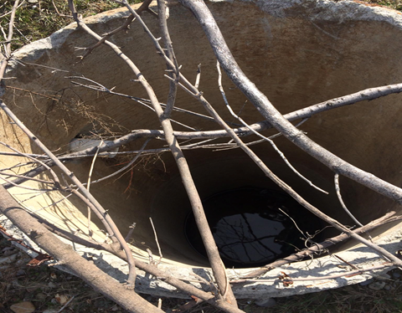

ნარჩენების ტრანსპორტირება
კომპანია „ნიკორა“-ს სავაჭრო და საწარმოო ობიექტებიდან, ინსინერციის საწარმოში ნაჩენების ტრანსპორტირება მოხდება ყოველდღიურად. ტრანსპორტირებისათვის გამოყენებული იქნება კომპანიის საკუთრებაში არსებული სპეციალური სატრანსპორტო საშუალებები, რომელთაც გავლილი ექნება შესაბამისი რეგისტრაცია.
ინსინერაციის საწარმოში ნარჩენების შეტანა მოხდება ყოველდრიურად და დღის განმავლობაში შესრულებული სატრანსპორტო ოპერაციების რაოდენობა იქნება 3-4. ქ. თბილისიდან საწარმოში ნარჩენების შეტანა მოხდება კახეთის გზატკეცილიდან და შემდგომ სოფ. გამარჯვებაში მიმავალი გზის გამოყენებით. კახეთის რეგიონიდან და ქვემო ქართვლის რეგიონიდან ნარჩენების ტრანსპორტირებისათვის კამოყენებული იქნება კახეთის გზატკეცილი და ქ. თბილისის შემოვლიტი გზა, ხოლო შემდეგ სოფ. გამარჯვებას გზა.
დადგემილი მცირე სატრანსპორტო ოპერაციები სატრანსპორტო ნაკადებზე მნიშვნელოვან ზემოქმედებასთან დაკავშირებული არ იქნება.
სტრანსპორტო სქემა მოცემულია სურათზე 2.8.1.

სურათი 2.8.1. სატრანსპორტო სქემა
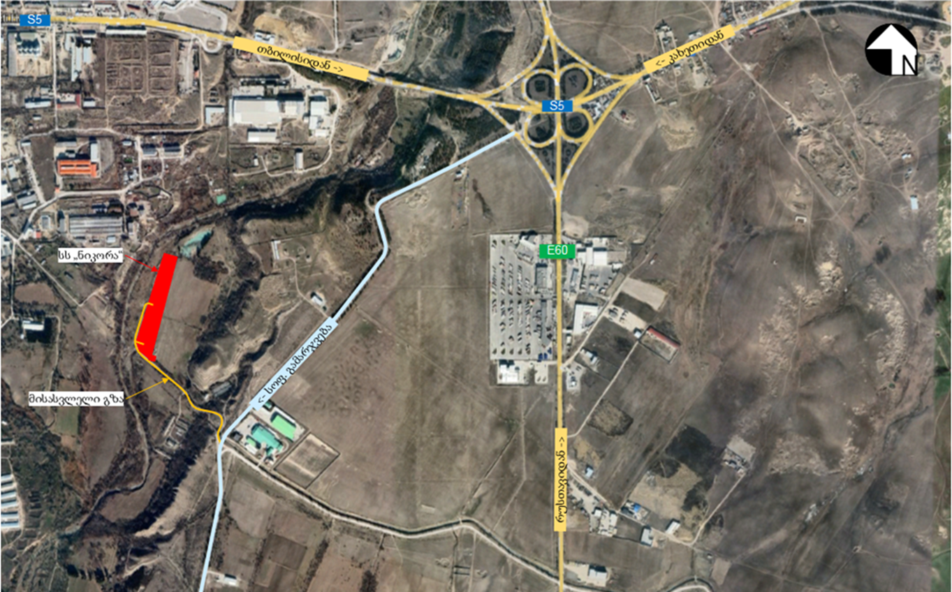

გარემოზე მოსალოდნელი ზემოქმედებების შეფასება

ზემოქმედება ატმოსფერული ჰაერის ხარისხზე
საპროექტო ინსინერატორის განთავსება დაგეგმილია სს „ნიკორა-ს საკუთრებაში არსებულ ერთსართულიან შენობაში, რომელსაც გაუკეთდება 35 მ² ფართობის მიშენება. გამომდინარე იქედან დაგეგმილი სამშენებლო სამუშაოები ძალზე მცირე მოცულობის და მოკლევადიანია, ატმოსფერული ჰაერის ხარისხზე ზემოქმედების რისკი მინიმალურია.
ატმოსფერული ჰაერის ხარისხზე ზემოქმედების რისკი მინიმალურია ასევე ინსინერატორის დამონტაჟების პროცესში, რადგან დანადგარი შემოდის სრული კომპლექტაციით და ადგილზე მოხდება მისი აწყობა. სამონტაჟო სამუშაოები ითვალისწინებს ასევე ელექტროენერგიის და ბუნებრივ აირის მიერთებას. ატმოსფერულ ჰაერში მავნე ნივთიერებათა ემისიების გაანგარიშება არ ჩაითვალა მიზანშეწონილად.
საქმიანობის სპეციფიკიდან გამომდინარე, ატმოსფერულ ჰაერში ემისიების საკითხი საყურადღებოა ექსპლუატაციის ეტაპზე. ემისიები უკავშირდება ინსინერატორის ფუნქციონირებას.
ინსინერატორის ექსპლუატაციის პროცესში წარმოდგენილი იქნება გაფრქვევის 1 წყარო: (გ-1)-ინსინერატორის საკვამლე მილი
საკვლევ ტერიტორიაზე, ან მის უშუალო სიახლოვეს, ატმოსფერული ჰაერის დაბინძურების სტაციონარული წყაროები განთავსებული არ არის.
საშტატო რეჟიმში მუშაობისას (ფონის გათვალისწინებით) მავნე ნივთიერებათა კონცენტრაციის გადაჭარბებას არა აქვს ადგილი არც ერთ საკონტროლო წერტილში.
გამომდინარე აქედან კანონმდებლობით დადგენილ ნორმატივებზე გადაჭარბებას ადგილი არ აგრეთვე 500 მეტრიანი რადიუსის საზღვარზე. ამდენად საწარმოს ფუნქციონირება საშტატო რეჟიმში არ გამოიწვევს ჰაერის ხარისხის გაუარესებას და მიღებული გაფრქვევები შესაძლებელია დაკვალიფიცირდეს როგორც ზღვრულად დასაშვები გაფრქვევები.

ხმაურის და ვიბრაციის გავრცელება
როგორც აღინიშნა საწარმოს მოწყობის პროცესი დიდი მოცულობის სამშენებლო სამუშაოების შესრულებას არ საჭიროებს და ინსინერატორის განთავსებსათვის დაგეგმილია 35 მ² ფართობის მსუბუქი კოსტრუქციის მიშენების მოწყობა, ხოლო თვით ინსინერატორი შემოტანილი იქნება მზა კონსტრუქციების სახით და ადგილზე მოხდება მისი მონტაჟი. შესაბამისად საწარმოს მოწყობის სამუშაოები იქნება მოკლევადიანი და არაინტენსიური. ამის გათვალისწინებით, საწარმოს მოწყობის ეტაპზე ხმაურის გაფრელებასთან დაკავშირებული ზემოქმედება არ იქნება მნიშვნელოვანი.
საწარმოს ექსპლუატაციის ეტაპზე ხმაურის და ვიბრაციის ძირითადი წყაროები იქნება ტერიტორიაზე მოქმედი ინსინერატორი. უნდა აღინიშნოს, რომ დანადგარები ხასიათდება მინიმალური ხმაურით. მისი ჰაერის კომპრესორები აღჭურვილია ხმაურდამცავი ლითონის ფურცლებით. ამასთანავე დანადგარი განთავსებულია შენობებში.
ინსინერატორის ფუნქციონირების პროცესში შენობის გარეთ ხმაურის დონე 65 დბ-ს არ გადააჭარბებს. ხმაურის გავრცელების საანგარიშო წერტილად განისაზღვრა უახლოესი საცხოვრებელი სახლი, რომელიც საწარმოდან დაცილებულია დაახლოებით 656 მ მანძილით.
თუ გავითვალისწინებთ, რომ საწარმოო შენობის გარეთ ხმაურის მაქსიმალური დონე იქნება 65 დბ, გამოთვლების შედეგების მიხედვით საანგარიშო წერტილთან, კერძოდ საწარმოდან 656 მ მანძილზე, ხმაურის გავრცელების დონემ შეადგინა 11 დბ.
საქართველოს მთავრობის 2017 წლის 15 აგვისტოს N398 დადგენილებით დამტკიცებული ტექნიკური რეგლამენტის მიხედვით, მოცემულ შემთხვევაში უახლოეს საცხოვრებელ სახლთან ხმაურის დასაშვები ნორმა, დღის საათებში შეადგენს 45 დბ-ს, ხოლო ღამის საათებში 40 დბ-ს (ტერიტორიები, რომლებიც უშუალოდ ემიჯნებიან დაბალ სართულიან (სართულების რაოდენობა ≤6) საცხოვრებელ სახლებს, სამედიცინო დაწესებულებებს).
შესაბამისად, ინსინერატორის ექსპლუატაციის ეტაპზე, უახლოეს რეცეპტორთან ხმაურის ზენორმატიულ გავრცველებას ადგილი არ ექნება.

ზემოქმედება ნიადაგის ნაყოფიერ ფენასა და გრუნტის ხარისხზე
საწარმოს მოსაწყობად გათვალისწინებული შენობა განთავსებულია არასასოფლო-სამეურნეო დანიშნულების მიწის ნაკვეთზე. საქმიანობა არ ითვალისწინებს დიდი მოცულობის მიწის სამუშაოების ჩატარებას. ნაკვეთის ის ნაწილი, სადაც გათვალისწინებული არსებული შენობის გაფართოება დაფარული ბალახით და მაყვლის ბუჩქებით. ნაყოფიერი ფენის სიმძლავრე არ აღემატება 10-15 სმ-ს. თუ გავითვალისწინებთ, რომ მიშენების ფართობი არ აღემატება 35 მ²-ს, ნიადაგის ნაყოფიერი ფენის დაზიანებას შესაძლებელია ადგილი ქონდეს არაუმეტეს 50 მ² ფართობზე. შესაბამისად მოსახსნელი ნიადაგის ნაყოფიერი ფენის რაოდენობა იქნება 7.5 მ³. სამუშაოების დაწყებამდე, ნიადაგის ნაყოფიერი ფენის დაზიანების თავიდან აცილების მიზნით, მოხდება ნაყოფიერი ფენის მოხსნა და განთავსდება მიმდებარე ტერიტორიაზე, შემდგომში რეკულტივაციის პროცესში გამოყენების მიზნით.
სამშენებლო სამუშაოების მცირე მოცულობიდან გამომდინარე, მიშენების მოწყობის პროცესში გრუნტის ხარისხზე ზემოქმედების რისკი მინიმალურია.
რაც შეეხება ნარჩენებით გრუნტის დაბინძურების რისკებს, საწარმოში შემოტანილი ნარჩენები განთავსდება დახურულ შენობაში და ამავე შენობიდან, შენობის გარე პერიმეტრთან შეხების გარეშე, გადატანილი იქნება ინსინერაციის ოთახში. შესაბამისად, ნარჩენებით გრუნტის დაბინძურების რისკიც მინიმალურია.

საშიში გეოლოგიური მოვლენების განვითარების რისკები
საწარმოს მოწყობა დაგეგმილია არსებულ 150 მ² ფართობის მქონე შენობაში, რომელთანაც მოხდება 35 მ² ფართობის მსუბუქი კონსტრუქციის მიშენენება, სწორი რელიეფის მქონე ტერიტორიაზე, შესაბამისად დაგეგმილი საქმიანობა არ ითვალისწინებს მასშტაბურ მიწის სამუშაოებს და გეოლოგიურ გარემოზე ზემოქმედების რისკებს, ტერიტორიაზე საშიში გეოდინამიკური პროცესების არანაირი ნიშნები არ იკვეთება.
ასევე საწარმოს ტერიტორიის და მისი მიმდებარე ადგილების დათვალიერების შედეგად რაიმე სახის საშიში გეოლოგიური პროცესების განვითარების ნიშნები არ გამოვლენილა.
აღნშნულის გათვალისწინებით შეიძლება ითქვას, რომ დაგეგმილი საქმიანობის განხორციელებისას (ინსინერაციის საწარმოს მოწყობა/ექსპლუატაცია) გეოლოგიურ გარემოზე ზემოქმედებას ადგილი არ ექნება.

ზემოქმედება წყლის გარემოზე
საწარმოსათვის შერჩეული ტერიტორია მდ. ლოჭინიდან დაშორებულია დაახლოებით 70 მ-ით. ინსინერაციის ტექნოლოგიური პროცესი წყლის გამოყენებას არ საჭიროებს და საწარმოში, საწარმოო-ჩამდინარე წყლების წარმოქმნას ადგილი არ ექნება.
საწარმოში ადგილი ექნება იატაკის ნარეცხი წყლების წარმოქმნას. საწყობის დასუფთავების შედეგად წარმოქმნილი ჩამდინარე წყალი შესაძლებელია დაბინძურდეს მხოლოდ კვების პროდუქტებით და შეწონილი ნაწილაკებით. საწარმოში ასევე მოსალოდნელია სამეურნეო-საყოფაცხოვრებო ჩამდინარე წყლების წარმოქმნაც.
საწარმოს ექსპლუატაციის ფაზაზე წარმოქმნილი საყოფაცხოვრებო-სამეურნეო ჩამდინარე წყლების მართვა მოხდება სეპტიკური ორმოს საშუალებით, საიდანაც ჩამდინარე წყლები დაგროვების შესაბამისად, ხელშეკრულების საფუძველზე გატანილი იქნება შესაბამისი მუნიციპალური სამსახურის მიერ.
უშუალოდ ინსინერატორის განთავსების ოთახის დასუფთავების ეტაპზე წარმოქმნილი წყლები შეიკრიბება ამავე უბანზე შესაბამისი მოცულობის თავდახურულ ჭურჭელში და გაუვნებლდება ინსინერატორში, როგორც სახიფათო თხევადი ნარჩენი.
როგორც აღინიშნა საწარმოს მოწყობის ეტაპზე დაგეგმილი სამშენებლო სამუშაოები მცირე მოცულობისაა (მიშენების მოწყობა დაგეგმილია ბეტონს ფილაზე) და შესაბამისად გრუნტის წყლებზე ზემოქმედების რისკი არ არის მაღალი.
ტერიტორიაზე სანიაღვრე წყლების დაბინძურების პოტენციური წყარო ფაქტიურად არარსებობს, რადგან საწარმოო ტერიტორიაზე ნარჩენები მოდის შეფუთულ მდგომარეობაში, შემდგომ საწყობდება შენობაში, საიდანაც გადადის ისევე შეფუთულ მდგომარეობაში ინსინერაციის შენობაში და ხდება მათი განადგურება, რის შემდეგაც ფერფლი იყრება ტარაში და ისევ შეფუთულ მდგომარეობაში დროებით საწყობდება ტერიტორიაზე.
აქედან გამომდინარე, შეგვიძლია ვთქვათ რომ ატმოსფერული ნალექების დაბინძურება ნარჩენებით გამორიცხულია და ზემოქმედება სანიაღვრე წყლებზე მოსალოდნელი არ არის. ასევე, საწარმოს მოწყობის და ექსპლუატაციის ფაზებზე წყლის გარემოზე ზემოქმედების რიკი მინიმალურია.

ნარჩენების წარმოქმნის და მართვის შედეგად მოსალოდნელი ზემოქმედება
ინსინერაციის საწარმოს ექსპლუატაციის პროცეში ადგილი ექნება შემდეგი სახის ნარჩენების წარმოქმნას: ინსინერაციის შედეგად წარმოქმნილი ნაცარი, ფლურესცენციული მილები, სახიფათო ნივთიერებებით დაბინძურებული საწმენდი ნაჭრები და დამცავი ტანისამოსი, ინსენერატორის ოთახის დასუფთავების დროს წარმოქმნილი ნარეხცი წყალი, შერეული მუნიციპალური ნარჩენები.
მუნიციპალური ნარჩენების რაოდენობა წლის განმავლობაში დაახლოებით იქნება 450 კგ/წელ, ხოლო ფლურესცენციური მილების რაოდენობა შეიძლება შეადგინოის 2-3 კგ/წელ.
შერეული მუნიციპალური ნარჩენები შეგროვდება მათთვის განკუთვნილ კონტეინერებში და შემდგომ განთავსდება მუნიციპალური ნარჩენების ნაგავსაყრელზე.
საწმენდი ნაჭრები და დამცავი ტანისამოსი, შეგროვდება თავდახურულ ლითონის/პლასტმასის კონტეინერში მათი გაუვნებლება მოხდება ამავე საწარმოში განთავსებულ ინსინერატორში, ასევე მოხდება ინსინერაციის ოთახის დასუფთავების შედეგად წარმოქმნილი ნარეცხი წყალი გაუვნებლება.
ლუმინესცენციური ნათურების ნარჩენები განთავსდება მათთვის განკუთვნილ კონტეინერში და შემდგომი მართვის მიზნით, გადაეცემა შესაბამისი ნებართვის მქონე ორგანიზაციას.
ინსინერატორის ფუნქციონირების შედეგად წარმოიქმნება ნაცარი, რომლის რაოდენობა დანადგარის მაქსიმალური წამადობით მუშაოების შემთხვევაში იქნება დაახლოებით 60 ტ/წელ. განადგურებას დაქვემდებარები ნარჩენების სახეებიდან გამომდინარე, წარმოქმნილი ნაცარი შესაძლებელია იყოს როგორც სახიფათო ასევე არასახიფათო. ნარჩენების ინსინერაციის შედეგად წარმოქმნილ ნაცარს, „სახეობებისა და მახასიათებლების მიხედვით ნარჩენების ნუსხის განსაზღვრისა და კლასიფიკაციის შესახებ“ საქართველოს მთავრობის 2015 წლის 17 აგვისტოს N426 დადგენილების შესაბამისად, შესაძლებელია მივუსადაგოთ კოდები:
- 10 01 14* - ინსინერაციის/დაწვის შედეგად მიღებული მძიმე ნაცარი და წიდა, რომელიც შეიცავს სახიფათო ნივთიერებებს;
- 10 01 15 - ინსინერაციის/დაწვის შედეგად მიღებული მძიმე ნაცარი და წიდა, რომელიც არ შეიცავს სახიფათო ნივთიერებებს (არ ვხვდებით 10 01 14* პუნქტში);
როგორც აღინიშნა, საწარმოში ცალ-ცალკე მოხდება კვების პროდუქტების და სხვა ნარჩენების ინსინერაცია და ცალ-ცალკე შეგროვდება ინსინერაციის შედეგად მიღებული ფერფლი. საკვები პროდუქტების ინსინერაციის შემდეგ მიღებული ფერფლი დაკლასიფიცირდება როგორც არასახიფათო ნარჩენი, ხოლო დანარჩენი ნარჩენების ინსინერაციის შედეგად მიღებული ფერფლი, მისი შემადგენლობის დადგენამდე განხილული იქნება როგორც სახიფათო ნარჩენი. შესაბამისად კვების პროდუქტების ინსინერაციის პროცესში წარმოქმნილი ნაცარი და სხვა ნარჩენების ნაცარი დასაწყობდება ცალცალკე.
საწარმოში წარმოქმნილი ნაცრის მართვა მოხდება, შესაბამისი აკრედიტაციის მქონე ლაბორატორიის მიერ ჩატარებული კვლევის შედეგების მიხედვით, კერძოდ: ნაცრის ყველა პარტიას ჩაუტარდება ლაბორატორიული კვლევა და მასში ტოქსიკური ნივთიერებების შემცველობა არ იქნება დაფიქსირებული მართვა მოხდება, როგორც არასახიფათო ნარჩენის და განთავსდება მუნიციპალური ნარჩენების ნაგავსაყრელზე. ნაცარში ტოქსიკური ნივთიერებების დასაშვებ ნორმებზე მეტის კონცენტრაციით არსებობის შემთხვევაში, ნარჩენი ჩაითვლება სახიფათო ნარჩენად და შემდგომი მართვის მიზნით გადაეცემა ნარჩენების მართვის გეგმით განსაზღვრულ კონტრაქტორს.
იმ შემთხვევაში, თუ შპს „ნიკორა“ ვერ უზრუნველყოფს ნაცრის ყველა პარტიის ლაბორატორიული კვლევის ჩატარებას, ინსინერაციის პროცესში წარმოქმნილი ნაცარი ჩაითვლება სახიფათო ნარჩენად და შემდგომი მართვის მიზნით გადაეცემა შესაბამისი ნებართვის მქონე კონტრაქტორს.
ინსინერატორიდან ამოღებული ნაცარი გაცივების შემდეგ, განთავსდება პოლიეთილენის ტომრებში და შემდეგ 100-200 ლ ტევადობის სპეციალურ ჰერმეტულ კონტეინერებში. ნაცრიანი კონტეინერების დროებით დასაწყოება მოხდება საწაროში მათთვის სპეციალურად გამოყოფილ უნბანზე.
საწარმოს ექსპლუატაციის ეტაპებზე წარმოქმნილი და შემოტანილი ნარჩენების არასწორი მართვის შემთხვევაში, მოსალოდნელია გარემოზე სხვადასხვა სახის უარყოფითი ზემოქმედებები, თუმცა გზშ-ს ანგარიშში წარმოდგენილი ნარჩენების მართვის დეტალური გეგმის შესრულების შემთხვევაში გარემოზე უარყოფითი ზემოქმედება პრაქტიკულად გამორიცხულია.

ვიზუალურ-ლანდშაფტური ზემოქმედება
გამომდინარე იქიდან, რომ ტერიტორია წლების განმავლობაში გამოიყენება სამეურნეო დანიშნულებით და მსაზე უკვე არსებობს საწარმოო დანშნულების შენობა ნაგებობები, მცირე ფართობის მიშენება მნიშვნელოვან ზემოქმედებასთან დაკავშირებული არ იქნება. ამასთან მიშნების მოწყობის პროცესში მცენარეული სფარის დაზიანებას ადგილი არ ექნება.
საწარმოს განთავსებისთვის შერჩეული ადგილის მიმდებარე ტერიტორიებზე წარმოდგენილია ტიპიური ურბანულ-ტექნოგენური ლანდშაფტი. აღნიშნულ ზონაში ტერიტორიას არავითარი ვიზუალურ-ლანდშაფტური ღირებულება არ გააჩნია. ტერიტორია შეუმჩნეველია უახლოესი საცხოვრებელი ზონიდან.
ყოველივე ზემოთ აღნიშნულიდან გამომდინარე, დაგეგმილი საქმიანობის განხორციელების პროცესში ვიზუალურ-ლანდშაფტურ ცვლილებებთან დაკავშირებული ზემოქმედების რისკი მინიმალურია.

ბიოლოგიურ გარემოზე ზემოქმედება
საწარმოს მოწყობსათვის შერჩეულ ტერიტორიაზე მდებარეობს მაღალი ანთროპოგენური დატვირთვის მქონე ტერიტორიაზე, სადაც წლების განმავლობაში მიმდინარეობს სამეურნეო საქმიანობა. ტერიტორიაზე არ არსებობს ხე მცენარეები, მხოლოდ: ხელოვნურად გაშენებული ფიჭვის ნარგავები და ბალახეული სახეოებები, ხოლო მაღალი ანთროპოგენური დატვირთვიდან გამომდინარე ცხოველთა ველური სახეობების არსებობის რისკი მინიალურია. აქვე გასათვალისწინებელია, რომ უშუალოდ საწარმოს ტერიტორია შეღობილია, ეზოში მსხვილი ცხოველების მოხვედრის ალბათობა პრაქტიკულად გამორიცხულია.
ამასთანავე მნიშვნელოვანია, რომ დაგეგმილი სამიანობის განხორციელება არ ითვალისწინებს დიდი მოცულობის სამშენებლო სამონტაჟო სამუშაოების შესრულებას, ხოლო საწარმოს ექსპლუატაციის პროცესში ბიოლოგიურ გარეემოზე ზემოქმედება მოსალოდნელი არ არის.
საპროექტო ზონის მიმდებარედ არ მდებარეობს დაცული ტერიტორიები. უახლოესი დაცული ტერიტორია (ზურმუხტის ქსელის საგურამოს უბანი) მდებარეობს საწარმოდან 14,6 კილომეტრის დაშორებით.
აღნიშნულიდან გამომდინარე საწარმოს მოწყობის და ექსპლუატაციის ფაზებზე ბიოლოგიურ გარემოზე ზემოქმედების რისკი მინიმალურია.

ზემოქმედება კულტურული მემკვიდრეობის ძეგლებზე
საწარმოს განთავსების ტერიტორიაზე წლების განმავლობაში მიმდინარეობს სამეურნეო საქმიანობა და შესაბამისად ადგილი აქვს მაღალ ანთროპოგენურ დატვირას. საწარმოო შენობაზე დაგეგმილი მიშენების მოსაწყობად დგეგმილი მიწის სამუშაოები მცირე მოცულობისაა და შესაბამისად არქელოგიური ძეგლების გვიანი აღმოჩენის რისკი მინიმალურია.
დაგეგმილი საქმიანობის სპეციფიკის და მისი განხორციელების ადგილის მაღალი ანთროპოგრენური დატვირთვის გათალისწინებით ისტორიულ-კულტურული მემკვდრეობის ძეგლებზე ზემოქმედების რისკი ძალზე დაბალია.

ტრანსასაზღვრო ზემოქმედება
საწარმოს ადგილმდებარეობის და დაგეგმილი საქმიანობის სპეციფიკის გათვალისინწებით ტრანსასაზღვრო ზემოქმედების რისკი პრაქტიკულად არ არსებობს .

ზემოქმედება ადამიანის ჯანმრთელობაზე და უსაფრთხოებასთან დაკავშირებული რისკები
ინსინერაციის საწარმოს ექსპლუატაციის პროცესში მოსალოდნელია ადამიანის ჯანმრთელობაზე პირდაპირი სახის ზემოქმედების რისკები, მაგ: დენის დარტყმა, მოწამვლა და სხვ. (არაპირდაპირი ზემოქმედებები, კერძოდ ატმოსფერული ჰაერის ხარისხის გაუარესება, ხმაურის გავრცელება და სხვა, შეფასებულია შესაბამის ქვეთავებში).
საწარმოს ოპერირების პროცესში განხილვას ექვემდებარება მომსახურე პერსონალის მოწამვლის ან/და ინფექციურ დაავადებათა აღმოცენება-გავრცელების რისკები. როგორც აღინიშნა, ინსინერატორის შენობაში შემოტანილი ნარჩენები ინსინერატორში ჩაიტვირთება შეფუთვის გაუხსნელად, პოლიეთილენის პაკეტებით, წინასწარი მანიპულაციების გარეშე. რაც ამცირებს პერსონალის ნარჩენებთან კონტაქტის რისკებს. გარდა ამისა, ინსინერატორის უბანზე მომუშავე პერსონალი აღჭურვილი იქნება ინდივიდუალური დაცვის საშუალებებით, კერძოდ: სპეცტანსაცმლით და ხელთათმანებით. მოხდება ნარჩენებთან მომუშავე პერსონალის ინფორმირება და გადამზადება (საჭიროების შემთხვევაში), რათა მათ თავიანთი მოვალეობები შეასრულონ მართებულად და უსაფრთხოდ.
ტექნოლოგიური პროცესი, მაქსიმალურად უზრუნველყოფს ჯანმრთელობისთვის საშიში მიკროორგანიზმების განადგურებას. აღნიშნულის შესაბამისად, როგორც დანადგარების, ასევე ინსინერატორის ფუნქციონირება ეპიდემიოლოგიურად უსაფრთხოა. რაც შეეხება წვის შედეგად წარმოქმნილი ნაცრით პერსონალის მოწამვლის რისკებს - მის გამოსარიცხად აუცილებელია ნარჩენებით გარემოს დაბინძურების პრევენციული ღონისძიებების ზედმიწევნით შესრულება. მკაცრი კონტროლი უნდა დამყარდეს მომსახურე პერსონალის ჰიგიენური ნორმების შესრულებაზე (განსაკუთრებით სამუშაო დღის დასრულებისას).

ზემოქმედება სოციალურ გარემოზე
დღეისათვის, მთელს მსოფლიოში და მათ შორის საქართველოშიც, მნიშვნელოვან გამოწვევას წარმოადგენს ნარჩენების და განსაკუთრებით სახიფათო ნარჩენების, მართვის და საბოლოო უტილიზაციის საკითხი. ნარჩენების არასწორი მართვის შემთხვევაში მაღალია, გარემოზე ნეგატიური ზემოქმედეების, ასევე სხვადასხვა დაავადებების აღმოცენება-გავრცელების რისკები.
აღნიშნულის გათვალისწინებით, კომპანია „ნიკორა“-ს ქსელში წარმომნილი ნარჩენების მართვის მიზნით ინსინერაციის საწარმოს მოწყობა და ექსპლუატაციაში გაშვება, წარმოადგენს მნიშვნელოვან გარემოსდაცვით ღონისძიებას, რომლის საშუალებით შესაძლებელი იქნება განადგურებას დაქვემდებარებული ნარჩენების მართვა, საქართველოს შესაბამისი კანონმდებლობის მოთხოვნების შესაბამისად.

კუმულაციური ზემოქმედება
დაგეგმილი საქმიანობის განხორციელების პროცესში კუმულაციური ზემოქმედების რისკები შეიძლება დაკავშირებული იყოს ატმოსფერულ ჰაერში ხმაურის და მავნე ნივთიერებების გავრცელებასთან.
როგორც წინამდებარე ანგარიშშია მოცემული, გაანგარიშების შედეგების მიხედვით, უახლოესი საცხვრებელი ზონის საზღვარზე ხმაურის გავრცელების დონე არ იქნება 11 დბა-ზე მეტი. ამასთანავე საწარმოს განთავსების ტერიტორიაზე ხმაურის გავრცელების სტაციონარული წყაროები წარმდგენილი არ არის და შესაბამისად ხმაურის გავრცლებასთან დაკავშირებული კუმულაციური ზემოქმედების რისკები არ არის მნიშვნელოვანი.
საწარმოს განთავსების ტერიტორიის 500 მ-იანი ზონის ფარგლებში ანალოგიური პროფილის საწარმო ან სხვა ატმოსფერული ჰაერის ხარისხზე ზემოქმედების მაღალი რისკი საწარმოო ობიექტები წარმოდგენილი არ არის (კომპანია „ჩირინა“-ს ინსინერატორის შენობა დაცილებულია დაახლოებით 580 მ-ით).
საწარმოს ექსპლუატაციის პროცესში ატმოსფერულ ჰაერში მავნე ნივთიერებათა გაბნევის გაანგარიშება და პროგრამული მოდელირება შესრულებულია ატმოსფერული ჰაერის ხარისხის ფონური მდგომარეობის გათვალისწინებით. გაანგარიშების შედეგების მიხედვით, უახლოესი საცხოვრებელი ზონის და 500 მ-იანი საზღვარზე მავნე ნივთიერებათა მიწისპირა კონცენტრაციები ზდკ-ს წილებში არ აღემატება ნორმირებულ მაჩვნებლებს
კომპანია „ნიკორა“-ს ქსელში წარმოქმნილი ნარჩენების ტრანსპორტირებისათვის ყოველდღიურად შესრულებული იქნება 3-4 სატრანსპორტო ოპერაცია, რაც სატრანსპორტო ნაკადებზე მნიშვნელოვან კუმულაციურ ზემოქმედებასთან დაკავშირებული არ იქნება.
ყოველივე აღნიშნულის გათვალისწინებით შეიძლება ითქვას, რომ ინსინერაციის საწარმოს ექსპლუატაცია გარემოზე კუმულაციური ზემოქმედების მაღალ რისკებთან დაკავშირებული არ იქნება.

გარემოზე ზემოქმედების შემარბილებელი ღონისძიებები
პროექტის განხორციელების პროცესში მოსალოდნელი ზემოქმედების თავიდან აცილება და რისკის შემცირება შეიძლება მიღწეულ იქნას ოპერირებისას საუკეთესო პრაქტიკის და გამოცდილების გამოყენებით.
საქმიანობის განხორციელების პროცესში გარემოსდაცვითი რისკების შემარბილებელი ღონისძიებები შეჯამებულია ქვემოთ. გარემოსდაცვითი ღონისძიებების გატარებაზე პასუხისმგებლობა ეკისრება საქმიანობის განმახორციელებელს.
შემარბილებელი ღონისძიებები შეიძლება დაიყოს შედეგ ჯგუფებად:
- შემსუბუქების ღონისძიებები-პროექტის ნეგატიური ზეგავლენის შემცირება ან აღმოფხვრა;
- ოპტიმიზაციის ღონისძიებები-დადებითი ზემოქმედების გაძლიერება;
- საკომპენსაციო ღონისძიებები-ნეგატიური ზემოქმედების კომპენსაცია (წინასწარი შეფასებით განსახილველი საწარმოს შემთხვევაში საკომპენსაციო ღონისძიებების გატარების საჭიროება არ არსებობს);
- ზედამხედველობის ღონისძიებები-გარემოს დაცვით და სოციალურ პრობლემებთან
ცხრილი 4.1. შემარბილებელი ღონისძიებების გეგმა
გარემოზე ზემოქმედება | დაგეგმილი შემარბილებელი ღონისძიებები
ატმოსფერული ჰაერის მავნე ნივთიერებებით დაბინძურება | - უზრუნველყოფილი იქნება ინსინერატორის წვის კამერების მუშაობის რეჟიმის სისტემატური კონტროლი;  - დაცული იქნება საქართველოს მთავრობის №325 დადგენილებით დამტკიცებული „ნარჩენების ინსინერაციისა და თანაინსინერაციის პირობების დამტკიცების თაობაზე“ ტექნიკური რეგლამენტის მოთხოვნები (ამავე ტექნიკური რეგლამენტის მე-2 მუხლით მოთხოვნილი ვადების გათვალისწინებით);  - დამყარდება კონტროლი ინსინერატორის ტექნიკურ მდგომარეოებაზე და საწიროების შემთხვევაში გატარდებას შესაბამისი მაკორექტურებელი ღონისძიებები;  - მოსახლეობის და მიმდებარედ არსებული ობიექტების ხელმძღვანელობის მხრიდან საჩივრების შემოსვლის შემთხვევაში მოხდება მათი დაფიქსირება/აღრიცხვა და სათანადო რეაგირება.  - უზრუნველყოფილი იქნება თვითმონიტორინგის წარმოება „დაბინძურების სტაციონარული წყაროებიდან მავნე ნივთიერებათა გაფრქვევების თვითმონიტორინგის და ანგარიშგების წარმოების ტექნიკური რეგლამენტის დამტკიცების თაობაზე“ საქართველოს მთავრობის 2013 წლის 31 დეკემბრის N413 დადგენილების შესაბამისად;  - ემისიების ინსტრუმენტული მონიტორინგი ჩატარდება კვარტალში ერთხელ, ინსინერატორის გამფრქვევ მილში. ზდგს-ს ნორმებზე გადაჭარბების შემთხვევაში ინსიუნერატორს შეუჩედება ექსპლუატაცია და გატარდება შესაბამისი ღონისძიებები წვის პროცესის მოწესრიგების მიზნით.
ხმაურის გავრცელება | - უზრუნველყოფილი იქნება ინსინერატორის ტექნიკური გამართულობა და საჭიროების შემთხვევაში გატარდება შესაბამისი მაკორექტირებელი ღონისძიებები;  - სატრანსპორტო საშუალებები გამოყენება უპირატესად მოხდება დღის საათებში;  - სატრანსპორტო საშუალებები დააკმაყოფილებს ჯანმრთელობის დაცვისა და ტექნიკური უსაფრთხოების მოთხოვნებს;  - დაცული იქნება სატრანსპორტო საშუალებების მოძრაობის სიჩქარეები;
ზემოქმედება ბიოლოგიურ გარემოზე | - მიღებულ იქნება ზომები ემისიების, ხმაურისა და ვიბრაციის დონის შესამცირებლად;  - მოხდება ღამის განათების სისტემის ოპტიმიზაცია;  - განხორციელდება ნარჩენების სათანადო მენეჯმენტი.
ვიზუალურ-ლანდშაფტური ზემოქმედება | - ტერიტორიის გამწვანება;  - საწარმოო ტერიტორიაზე სანიტარულ-ეკოლოგიურ მდგომარეობაზე მუდმივი ზედამხედველობა;  - პერსონალის ინსტრუქტაჟი.
ზემოქმედება წყლის გარემოზე | - დაცული იქნება საქართველოს მთავრობის №325 დადგენილებით დამტკიცებული „ნარჩენების ინსინერაციისა და თანაინსინერაციის პირობების დამტკიცების თაობაზე“ ტექნიკური რეგლამენტის მოთხოვნები (ამავე ტექნიკური რეგლამენტის მე-2 მუხლით მოთხოვნილი ვადების გათვალისწინებით);  - დაწესდება კონტროლი წყალმოხმარებაზე;  - საყოფაცხოვრებო-სამეურნეო ჩამდინარე წყლების მართვა მოხდება ჰერმეტული სეპტიკური ჭის საშუალებით, რომლის დაცლა ხელშეკრულების საფუძველზე მოხდება შესაბამისი მუნიციპალური სამსახურის მიერ;  - უზრუნველყოფილი იქნება ნარჩენების მართვის გეგმით გათვალისწინებული ღონისძიებების შესრულების სისტემატური კონტროლი;  - დამყარდება კონტროლი საწარმოს შიდა საკანალიზაციო ქსელის და სეპტიკური ჭის ტექნიკურ მდგომარეობაზე;  - პერსონალს ინსტრუქტაჟი გარემოს დაცვის და უსაფრთხოების საკითხებზე.
ზემოქმედება ნიადაგის და გრუნტის ხარისხზე | - ნიადაგის ნაყოფიერი ფენის მოხსნა და რეკულტივაცია განხორციელდება “ნიადაგის ნაყოფიერი ფენის მოხსნის, შენახვის, გამოყენების და რეკულტივაციის შესახებ” საქართველოს მთავრობის 2013 წლის 31 დეკემბრის N424 დადგენილებით დამტკიცებული ტექნიკური რეგლამენტის მოთხოვნების მიხედვით;  - სამშენებლო მოედნის საზღვრების მკაცრად დაცვა, მომიჯნავე უბნის შესაძლო დაბინძურების, ნიადაგის ნაყოფიერი ფენის დამატებითი დაზიანების და ნიადაგის დატკეპნის თავიდან აცილების მიზნით;  - ნარჩენების მართვის წესების მკაცრი დაცვა;  - დაღვრის შემთხვევაში მოხდება დაღვრილი მასალის ლოკალიზაცია და დაბინძურებული უბნის დაუყოვნებლივი გაწმენდა. პერსონალი უზრუნველყოფილი იქნება შესაბამისი საშუალებებით;  - საწარმოს შიდა საკანალიზაციო ქსელის ტექნიკური გამართულობის სისტემატური კონტროლი;  - პერსონალს პერიოდულად ჩაუტარდება ინსტრუქტაჟი.
ნარჩენების მართვა და მასთან დაკავშირებული რისკები | - ინსინერატორის ოპერირების პერიოდში დასაქმებული პერსონალის სწავლება-ინსტრუქტაჟი მოხდება სამუშაოზე აყვანისას და შემდგომ წელიწადში ორჯერ;  - გამოყოფილი იქნება სათანადო მომზადების მქონე პერსონალი, რომლის მოვალეობაში შევა როგორც ნარჩენების, ასევე წარმოქმნილი ნაცრის რაოდენობრივი აღრიცხვა;  - შემოტანილი ნარჩენების და წარმოქმნილი ნაცრის მართვის პროცესი (შემოტანა, ინსინერატორში ჩატვირთვა, შეფუთული ნაცრის დროებითი განთავსება) განხორციელდება განსაკუთრებული სიფრთხილის ზომების დაცვით (აიკრძალება მათი დიდი სიმაღლეებიდან გადმოყარა, მიმოფანტვა და ა.შ.). აღნიშნული ოპერაციები განხორციელდება მკაცრი მონიტორინგის პირობებში;  - ნარჩენების ინსინერაციის შედეგად წარმოქმნილი ნაცარი შეგროვდება მყარ ჰერმეტულ კონტეინერებში;  - ნაცრის ყველა პარტიას ჩაუტარდება ლაბორატორიული კვლევა ტოქსიკური ელემენტების შემცველობაზე. ნარჩენის სახიფათოობის დადასტურების შემთხვევაში შემდგომი მართვისათვის გადაეცემა ნარჩენების მართვის გეგმით გათვალისწინებულ კონტრაქტორს;  - საყოფაცხოვრებო ნარჩენების განთავსებისთვის ტერიტორიაზე დაიდგმება შესაბამისი კონტეინერები;  - ზოგადად ნაცრის მართვა მოხდება საქართველოს მთავრობის №325 დადგენილებით დამტკიცებული „ნარჩენების ინსინერაციისა და თანაინსინერაციის პირობების დამტკიცების თაობაზე“ ტექნიკური რეგლამენტის მოთხოვნების დაცვით.
ზემოქმედება ადამიანის ჯანმრთელობასა და უსაფრთხოებასთან დაკავშირებული რისკები | - სამუშაოზე აყვანისას და შემდგომ წელიწადში რამდენჯერმე პერსონალს ჩაუტარდება ტრეინინგები უსაფრთხოებისა და შრომის დაცვის საკითხებზე. პერსონალს განემარტება ინსინერაციას დაქვემდებარებული ნარჩენებთან და ნაცართან მოპყრობის წესები;  - ადმინისტრაციის მიერ გაკონტროლდება მომსახურე პერსონალის მიერ უსაფრთხოების მოთხოვნების შესრულება;  - დაწესდება კონტროლი მომსახურე პერსონალის მიერ ჰიგიენური მოთხოვნების შესრულებაზე (განსაკუთრებით სამუშაოს დასრულების შემდგომ).  - ნარჩენების გადამამუშავებელი დანადგარების სიახლოვეს კატეგორიულად აკრძალულია თამბაქოს მოწევა და საკვების მიღება;  - პერსონალი აღჭურვილი იქნება ინდივიდუალური დაცვის საშუალებებით (ხელთათმანები, სპეცტანსაცმელი, პირბადე და სხვ.);  - სამუშაოზე არ დაიშვება პირი, რომელსაც არ აქვს ინდივიდუალური დაცვის საშუალებები, არ აქვს გავლილი შესაბამისი მომზადება, ასევე ავადმყოფობის ნიშნების არსებობის შემთხვევაში;  - ნარჩენების დასაწყობების ადგილზე დაუშვებელია დადგენილ ნორმაზე მეტი რაოდენობის ნარჩენების განთავსება;  - ნარჩენების დასაწყობების ადგილზე დაუშვებელია უცხო საგნების, პირადი ტანსაცმლის, სპეცტანსაცმლის, ინდ. დაცვის საშუალებების შენახვა;  - დაუშვებელია რაიმე ტიპის ზემოქმედება ტარაზე, სადაც განთავსებულია ნარჩენები ან ნაცარი. ტარის ჰერმეტულობის დარღვევის შემთხვევაში ნარჩენები უნდა მოთავსდეს ახალ ტარაში, პირდაპირი კონტაქტის გარეშე;  - ავადმყოფობის ნებისმიერი ნიშნების გამოვლენის შემთხვევაში პერსონალმა უნდა შეწყვიტოს მუშაობა და მიმართოს სამედიცინო პუნქტს.

დასკვნები და რეკომენდაციები
შპს „ნიკორას“ ნარჩენების გადამამუშავებელი საწარმოს ექსპლუატაციის პროექტის გარემოზე ზემოქმედების შეფასების ანგარიშის დამუშავების პროცესში მომზადებული იქნა შემდეგი დასკვნები:
- წინამდებარე დოკუმენტში განხილული საქმიანობის მიზანია კომპანია „ნიკორას“ ქსელში წარმოქმნილი ნარჩენების გაუვნებლობა. ასეთი სახის ნარჩენები ხასიათდებიან ადამიანის ჯანმრთელობაზე და გარემოზე ზემოქმედების მომატებული რისკებით. შესაბამისად საქმიანობის დადგენილი რეჟიმით განხორციელება ერთგვარ გარემოსდაცვით ღონისძიებად შეიძლება ჩაითვალოს;
- საქმიანობა ითვალისწინებს კომპანია „ნიკორას“ ქსელში წარმოქმნილი სახიფათო და არასახიფათო ნარჩენების ინსინერაციას თანამედროვე, მოდერნიზებული, „IZHTEL-1000“ ფირმის ინსინერატორით; ნარჩენების გადამამუშავებელი დანადგარი უსაფრთხოა. ნარჩენები იტვირთება ისე, რომ მაქსიმალურად გამოირიცხოს მათი კონტაქტი ოპერატორთან. ასეთი ტექნოლოგიური ციკლი მინიმუმამდე ამცირებს დაავადების და დაბინძურების გავრცელების რისკებს;
- ინსინერატორის მოწყობასთან დაკავშირებული გარემოზე ზემოქმედების რისკები იქნება მინიმალური და საქმიანობის ამ ეტაპზე განსაკუთრებული შემარბილებელი ღონისძიებების გატარების საჭიროება არ არსებობს;
- გზშ-ს ანგარიშში მოცემული პროგრამული გაანგარიშებების შედეგების მიხედვით, საწარმოს ექსპლუატაციის პირობებში ატმოსფერული ჰაერის ხარისხის გაუარესებით გამოწვეული ზემოქმედება არ იქნება მნიშვნელოვანი. დანადგარი მუშაობს ბუნებრივ აირზე და ეკოლოგიურად უსაფრთხოა;
- უახლოესი საცხოვრებელი ზონიდან დაცილების მანძილის გათვალისწინებით, ხმაურის გავრცელების შედეგად გამოწვეული ზემოქმედება არ იქნება მნიშვნელოვანი;
- საქმიანობის განხორციელების ტერიტორიის სიახლოვეს ზედაპირული წყლის ობიექტია მდ. ლოჭინი. ტექნოლოგიური პროცესებიდან გამომდინარე ზედაპირული წყლების ხარისხზე ზემოქმედება მოსალოდნელი არ არის;
- საქმიანობის განხორციელების ადგილის მაღალი ტექნოგენური დატვირთვიდან გამომდინარე მცენარეულ საფარზე და ცხოველთა სამყაროზე ნეგატიური ზემოქმედების რისკი მინიმალურია;
- საწარმოს მოწყობისთვის შერჩეული ტერიტორია, სს „ნიკორას“ საკუთრებაში არსებული ეზო, მაღალი ანთროპოგენური დატვირთვისაა და არ გააჩნია რაიმე ვიზუალურ-ესთეტიური ღირებულება. შესაბამისად საქმიანობის განხორციელების შედეგად ვიზუალურ-ლანდშაფტურ გარემოზე ზემოქმედება იქნება დაბალი მნიშვნელობის;
- ნარჩენების გადამამუშავებელი დანადგარების ექსპლუატაციის ეტაპზე განსაკუთრებულ ყურადღებას მოითხოვს საწარმოო ნარჩენების (წვის შედეგად დაგროვილი ნაცრის) მართვის საკითხი. შესაბამისად საჭირო იქნება ნაცრის მართვის შემოთავაზებული წესების მკაცრად დაცვა;
- საქმიანობის განხორციელებით გამოწვეული სოციალური ზემოქმედება დადებითად შეფასდა, კერძოდ: ნარჩენების გაუვნებლობის საუკეთესო მეთოდის გამოყენების შედეგად მოგვარდება ნარჩენების საბოლოო გაუვნებლობის საკითხი და მინიმუმამდე შემცირდება გარემოს დაბინძურების რისკი;
საქმიანობის განხორციელების პროცესში გასატარებელი ძირითადი ღონისძიებები:
- საწარმოს ხელმძღვანელობა უზრუნველყოფს მომსახურე პერსონალის პერიოდულ სწავლებას გარემოს დაცვის და პროფესიული უსაფრთხოების საკითხებზე;
- მომსახურე პერსონალი აღჭურვილი იქნება ინდივიდუალური დაცვის საშუალებებით (სპეც-ტანსაცმელი, ხელთათმანები, პირბადეები და სხვ.);
- დამყარდება მკაცრი კონტროლი პერსონალის მიერ უსაფრთხოების მოთხოვნების და ჰიგიენური ნორმების შესრულებაზე;
- ინსინერატორის ფუნქციონირების პროცესში წარმოქმნილი ნაცარი ღუმელიდან გამოღების შემდგომ განთავსდება სპეციალურ ჰერმეტულ კონტეინერებში;
- ნაცრის საბოლოო განთავსებაზე გადაწყვეტილების მიღებამდე მოხდება მისი გამოკვლევა ტოქსიკური ელემენტების (მძიმე მეტალები) შემცველობაზე და თუ ამ ნივთიერებების კონცენტრაციები არ იქნება მაღალი, მისი განთავსება შესაძლებელი იქნება მუნიციპალურ ნაგავსაყრელებზე;
- ნაცარში ტოქსიკური მეტალების მაღალი შემცველობის შემთხვევაში, შემდგომი მართვის მიზნით გადაეცემა შესაბამისი ნებართვის მქონე ორგანიზაციას.
- ნაცრის ტოქსიკურობის დადგენა მოხდება დადგენილი წესით, შესაბამისი აკრედიტაციის მქონე ლაბორატორიაში. თუ არ მოხდება ნაცრის ტოქსიკური მეტალების შემცველობაზე გამოკვლევა, ნაცარი ჩაითვლება სახიფათო ნარჩენად.

